Почтовые марки - Монголия (Mongolia)

1924. Июль. Скипетр Индры.
Печать: литография. Зубц. 13½. Марки многоцветные. Тиражи: ?.
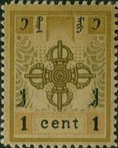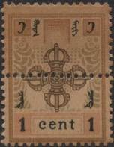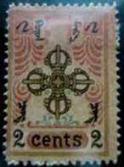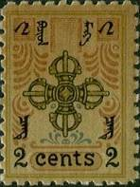
1А 1 IА 2А 2С
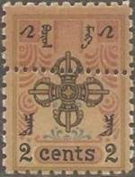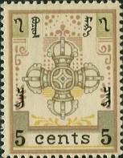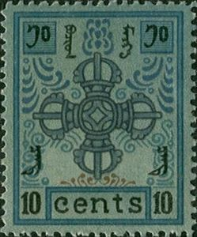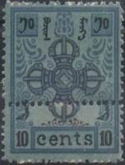
2 IА 3А 4А 4 IA
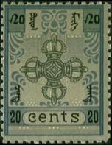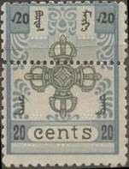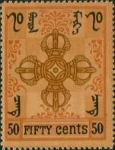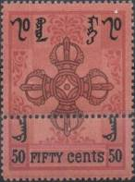
5C 5 IC 6А 6 IA
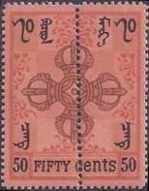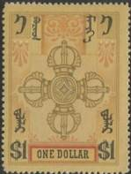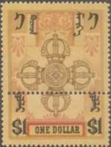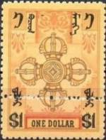
6 IIA 7А 7 IА 7 IС
1А 1 c - Скипетр Индры - -
1 IА 1 c - Рисунок марки 1А, (посредине марки – горизонтальная перфорация) - -
2А 2 c - Скипетр Индры (на серо-коричневой бумаге) - -
2С 2 c - Рисунок марки 2А, зубц. 10 - -
2 IА 2 c - Рисунок марки 2А, (посредине марки – горизонтальная перфорация) - -
3А 5 c - Скипетр Индры - -
3С 5 c - Рисунок марки 3А, зубц. 10 - -
3D 5 c - Рисунок марки 3А, зубц. 11½ - -
4А 10 c - Скипетр Индры - -
4С 10 c - Рисунок марки 4А, зубц. 10 - -
4 IА 10 c - Рисунок марки 4А, (посредине марки – горизонтальная перфорация) - -
5C 20 c - Скипетр Индры, зубц. 10 - -
5 IC 20 c - Рисунок марки 5С, (посредине марки – горизонтальная перфорация) - -
6А 50 c - Скипетр Индры - -
6 IА 50 c - Рисунок марки 6А, (посредине марки – горизонтальная перфорация) - -
6 IIА 50 c - Рисунок марки 6А, (посредине марки – вертикальная перфорация) - -
7А 1$ - Скипетр Индры - -
7 IА 1$ - Рисунок марки 7А, (посредине марки – горизонтальная перфорация) - -
7 IC 1$ - Рисунок марки 7А, (посредине марки – горизонтальная перфорация), зубц. 10 - -
NN по каталогу Номинал  Michel Ivert марки | Цена по каталогу  GSB (2024 г.) (руб)  чист. гаш. | Цена по каталогу Michel (2015 г.) (евро)  чист. гаш. | Наличие марок, которые  Вы можете приобрести  чист. гаш.
1 A 1b 1 с  1 IA - 1 с  2 A 2a 2 с  2 C 2b 2 с  2 IA - 2 с  3 A 3a 5 с  3 C 3aI 5 с  3 D 3b 5 с  4 A 4a 10 с  4 C 4b 10 с  4 IA - 10 с  4 IC - 10 с  5 C 5a 20 с  5 IC - 20 c  6 A 6b 50 c  6 IA - 50 c  6 IIA - 50 c  7 A 7a 1 $  7 C 7b 1 $  7 IA - 1 $  7 IC - 1 $ | 750 750  250 >>  3000 2500  650 350  1500 >>  2500 1500  3000 2250  25000 10000  1250 1000  1250 1000  700 >>  800 >>  1750 1100  1000 >>  2500 1200  1200 >>  1200 >>  3500 2500  >> 12000  1750 >>  2000 >> | 15.0 15.0  5.0 >>  60.0 50.0  13.0 7.0  30.0 >>  50.0 30.0  60.0 45.0  500.0 200.0  25.0 20.0  25.0 20.0  14.0 >>  18.0 >>  35.0 22.0  20.0 >>  50.0 30.0  24.0 >>  24.0 >>  70.0 50.0  - 240.0  35.0 >>  40.0 >> | 0 0  0 0  0 0  0 0  0 0  0 0  0 0  0 0  0 0  0 0  0 0  0 0  0 0  0 0  0 0  0 0  0 0  0 0  0 0  0 0  0 0

1926. Февраль. Надпечатка «POSTAGE». Печать: литография. Зубц. 11. Доходные
марки с надпечаткой (выполненной ручной печатью) «POSTAGE». Тиражи: ???
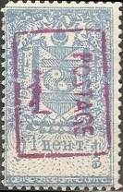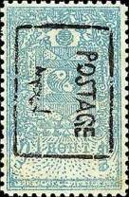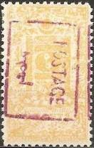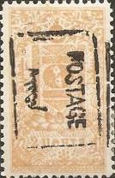
8а 8b 9a 9b
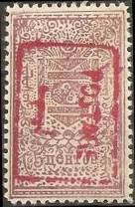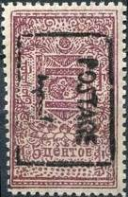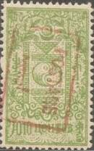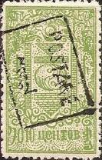
10а 10b 11a 11b
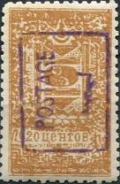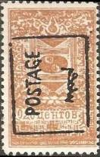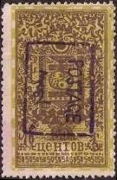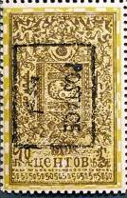
12а 12b 13a 13b
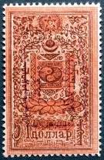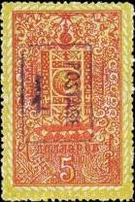
14а 14b 15a
8аI 1 c - Орнамент (голубая) (надпечатка фиолетового цвета) (расстояние между - -
низом и треугольником 0,2 мм)
8bI 1 c - Рисунок и цвет марки 8a (надпечатка чёрного цвета) - -
8аII 1 c - Орнамент (голубая) (надпечатка фиолетового цвета) (расстояние между - -
низом и треугольником 0,6 мм)
8bII 1 c - Рисунок и цвет марки 8a (надпечатка чёрного цвета) - -
9a 2 c - Орнамент (жёлтая) (надпечатка фиолетового цвета) - -
9b 2 c - Рисунок и цвет марки 9a (надпечатка чёрного цвета) - -
10a 5 c - Орнамент (лиловая) (надпечатка фиолетового цвета) - -
10b 5 c - Рисунок и цвет марки 10a (надпечатка чёрного цвета) - -
11а 10 c - Орнамент (зелёная) (надпечатка фиолетового цвета) - -
11b 10 c - Рисунок и цвет марки 11a (надпечатка чёрного цвета) - -
12a 20 c - Орнамент (жёлто-коричневая) (надпечатка фиолетового цвета) - -
12b 20 c - Рисунок и цвет марки 12a (надпечатка чёрного цвета) - -
13a 50 c - Орнамент (оливковая) (надпечатка фиолетового цвета) - -
13b 50 c - Рисунок и цвет марки 13a (надпечатка чёрного цвета) - -
14a 1$ - Орнамент (коричнево-красная) (надпечатка фиолетового цвета) - -
14b 1$ - Рисунок и цвет марки 14a (надпечатка чёрного цвета) - -
15a 5$ - Орнамент (красная, жёлтая) (надпечатка фиолетового цвета) - -
NN по каталогу Номинал  Michel Ivert марки | Цена по каталогу  GSB (2024 г.) (руб)  чист. гаш. | Цена по каталогу Michel (2015 г.) (евро)  чист. гаш. | Наличие марок, которые  Вы можете приобрести  чист. гаш.
8aI 8 1 с  8bI 8aI 1 с  8aII - 1 с  8bII - 1 с  9a 9 2 с  9b 9aI 2 с  10a 10 5 с  10b 10aI 5 с  11a 11 10 с  11b 11aI 10 с  12a 12 20 с  12b 12aI 20 с  13a 13 50 с  13b 13aI 50 c  14a 14 1 $  14b 14aI 1 $  15a 15 5 $ | 750 750  1250 850  3500 1250  6000 1750  1000 650  2000 1250  1000 600  2000 1250  1000 1000  3000 1500  1500 1250  4000 2500  10000 8500  75000 20000  30000 27500  37500 25000  37500 25000 | 15.0 15.0  25.0 17.0  70.0 25.0  120.0 35.0  20.0 13.0  40.0 25.0  20.0 12.0  40.0 25.0  20.0 20.0  60.0 30.0  30.0 25.0  80.0 50.0  200.0 170.0  1500.0 400.0  600.0 550.0  750.0 500.0  750.0 - | 0 0  0 0  0 0  0 0  0 0  0 0  0 0  0 0  0 0  0 0  0 1  0 0  0 0  0 0  0 0  0 0  0 0

1926. Ноябрь. Инь-Янь и другие символы эмблемы государства. Печать: литография.
Зубц. 11. Тиражи: ???
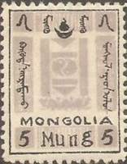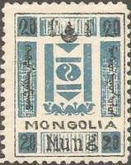
16 17
16 5 М - Орнамент и символы (сиреневая, чёрная) - -
17 20 М - Рисунок марки 16 (синяя, чёрная) - -
NN по каталогу Номинал  Michel Ivert марки | Цена по каталогу  GSB (2024 г.) (руб)  чист. гаш. | Цена по каталогу Michel (2015 г.) (евро)  чист. гаш. | Наличие марок, которые  Вы можете приобрести  чист. гаш.
16 16 5 M  17 17 20 M | 750 750  1250 1250 | 15.0 15.0  25.0 30.0 | 0 0  0 0

1926. Ноябрь. Инь-Янь и другие символы эмблемы государства. Печать: литография.
Зубц. 11. Тиражи: 0,15; 0,10; 0,08; 0,05; 0,035; 0,10; 0,08; 0,01; 0,01; 0,005.
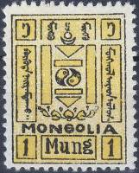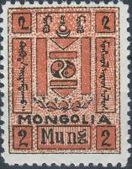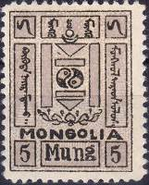
18 19 20
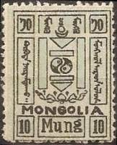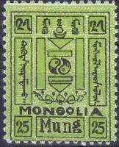
21 22
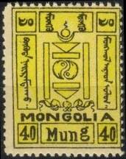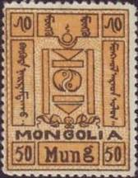
23 24
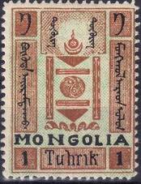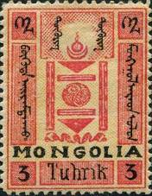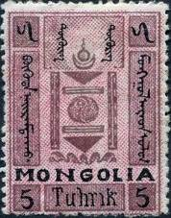
25 26 27
18 1 М - Орнамент и символы (жёлтая, чёрная) - -
19 2 М - Рисунок марки 18 (кирпично-красная, чёрная) - -
20 5 М - Рисунок марки 18 (серо-сиреневая, чёрная) - -
21 10 М - Рисунок марки 18 (бледно-синяя, чёрная) - -
22 25 М - Рисунок марки 18 (зелёная, чёрная) - -
23 40 М - Рисунок марки 18 (жёлтая, чёрная) - -
24 50 М - Рисунок марки 18 (светло-коричневая, чёрная) - -
25 1 Т - Рисунок марки 18 (коричневая, чёрная) - -
26 3 Т - Рисунок марки 18 (красная, чёрная) - -
27 5 Т - Рисунок марки 18 (лиловая, чёрная) - -
NN по каталогу Номинал  Michel Ivert марки | Цена по каталогу  GSB (2024 г.) (руб)  чист. гаш. | Цена по каталогу Michel (2015 г.) (евро)  чист. гаш. | Наличие марок, которые  Вы можете приобрести  чист. гаш.
18 18 1 M  19 19 2 M  20 19A 5 M  21 20 10 M  22 22 25 M  23 23 40 M  24 24 50 M  25 25 1 T  26 26 3 T  27 27 5 T | 200 200  250 200  300 250  250 125  500 250  700 300  1000 400  2000 750  4500 3000  6000 3750 | 4.0 4.0  5.0 4.0  6.0 5.0  5.0 2.5  10.0 5.0  14.0 6.0  20.0 8.0  40.0 15.0  90.0 60.0  120.0 75.0 | 0 0  0 0  0 0  0 0  0 0  0 1  0 0  0 0  0 0  0 0

1929. Июль. Инь-Янь и другие символы эмблемы государства. Печать: литография.
Зубц. 11. Тиражи: .
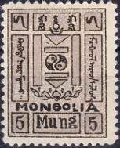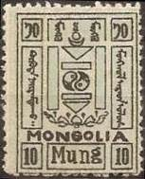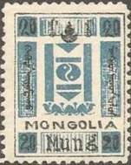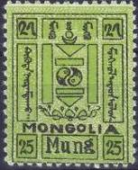
28 29 30 31
28 5 М - Орнамент и символы (сиреневая, чёрная) - -
29 10 М - Рисунок марки 28 (зелёно-синяя, чёрная) - -
30 20 М - Рисунок марки 28 (серо-синяя, чёрная) - -
31 25 М - Рисунок марки 28 (сине-зелёная, чёрная) - -
NN по каталогу Номинал  Michel Ivert марки | Цена по каталогу  GSB (2024 г.) (руб)  чист. гаш. | Цена по каталогу Michel (2015 г.) (евро)  чист. гаш. | Наличие марок, которые  Вы можете приобрести  чист. гаш.
28 28 5 M  29 - 10 M  30 - 20 M  31 - 25 M | 1250 800  3750 2500  2000 1750  2000 1750 | 25.0 16.0  75.0 50.0  40.0 35.0  40.0 35.0 | 0 0  0 0  0 0  0 0

1929. Декабрь. Инь-Янь и символы. Надпечатка нового номинала на марках 18, 19, 23
Печать: литография. Зубц. 11. Тиражи: ???

32 33 34
32 10 M / 1 М (18) - Орнамент и символы (жёлтая, чёрная) - -
33 20 М / 2 M (19) - Орнамент и символы (кирпично-красная, чёрная) - -
34 25 М / 40 M (23) - Орнамент и символы (жёлтая, чёрная) - -
NN по каталогу Номинал  Michel Ivert марки | Цена по каталогу  GSB (2024 г.) (руб)  чист. гаш. | Цена по каталогу Michel (2015 г.) (евро)  чист. гаш. | Наличие марок, которые  Вы можете приобрести  чист. гаш.
32 29 10M / 1M  33 30 20M / 2M  34 31 25M /40M | 2000 2000  2750 2500  3250 3000 | 40.0 40.0  55.0 50.0  65.0 60.0 | 0 0  0 0  0 0

1931. Июль. Инь-Янь и символы. Надпечатка (фиолетового цвета) на марках 1926
года. Печать: литография. Зубц. 11. Тиражи: ???

35 36 37 38

39 40 41

35 I 1 с (8aI) - Орнамент и символы (синяя) (расстояние между низом и треуголь- - -
ником 0,2 мм)
35 II 1 с (8aII) - Рисунок и цвет марки 35 I (расстояние между низом и треугольником - -
0,6 мм)
36 2 c (9а) - Орнамент и символы (жёлтая) - -
37 5 c (9а) - Орнамент и символы (лиловая) - -
38 10 c (11а) - Орнамент и символы (зелёная) - -
39 20 c (12а) - Орнамент и символы (оливково-жёлтая) - -
40 50 c (13а) - Орнамент и символы (коричневая, зелёная) - -
41 1 $ (14а) - Орнамент и символы (коричневая, красная) - -
42 5 $ (15а) - Орнамент и символы (красная, жёлтая) (в обращение не выпускалась; - -
определена как фальшивый выпуск)
NN по каталогу Номинал  Michel Ivert марки | Цена по каталогу  GSB (2024 г.) (руб)  чист. гаш. | Цена по каталогу Michel (2015 г.) (евро)  чист. гаш. | Наличие марок, которые  Вы можете приобрести  чист. гаш.
35 I 32 1 c  35 II - 1 c  36 33 2 c  37 34 5 c  38 35 10 c  39 36 20 c  40 37 50 c  41 38 1 $  42 38A 5 $ | 1500 750  5000 3000  1750 600  2250 600  2000 600  3000 750  8000 7500  12500 10000  >> >> | 30.0 15.0  100.0 60.0  35.0 12.0  45.0 12.0  40.0 12.0  60.0 15.0  160.0 150.0  250.0 200.0  - - | 0 0  0 0  0 0  0 0  0 0  0 0  0 0  0 0  0 0

1932. Февраль. Инь-Янь и символы. Надпечатка «Postage» и новый номинал марки.
Печать: литография. Надпечатка на марках: чёрного, красного или синего цвета. Зубц. 11.
Тиражи: .
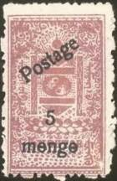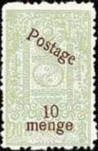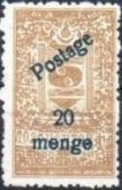
43 44 45
43 5 M / 5 c - Орнамент и символы (бледно-сиреневая, чёрная) - -
44 10 М / 10 c - Орнамент и символы (бледно-зелёная) - -
45 20 М / 20 c - Орнамент и символы (бледно-коричневая) - -
NN по каталогу Номинал  Michel Ivert марки | Цена по каталогу  GSB (2024 г.) (руб)  чист. гаш. | Цена по каталогу Michel (2015 г.) (евро)  чист. гаш. | Наличие марок, которые  Вы можете приобрести  чист. гаш.
43 39 5M / 1 c  44 40 10M / 10c  45 41 20M / 20c | 2500 1000  3500 1750  4000 2250 | 50.0 20.0  70.0 35.0  80.0 45.0 | 0 0  0 1  0 0

1932. Июль. Монгольская революция.
Печать: фототипия на бумаге с вод. зн. 1. Лин. 12 (46-54) и лин. 10½ : 12 (55-58). Тиражи:
0,5; 0,5; 0,5; 0,5; 0,2; 0,2; 0,1; 0,05; 0,05; 0,05; 0,05; 0,05; 0,05.
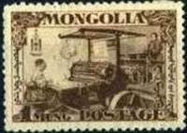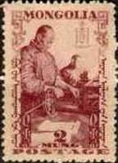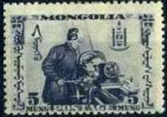
46 47 48
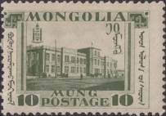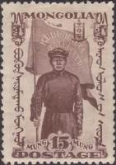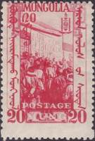
49 50 51
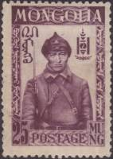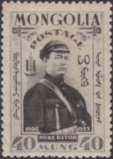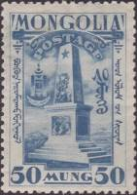
52 53 54
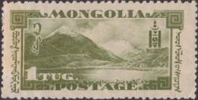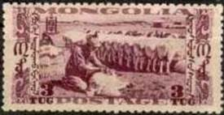
55 56
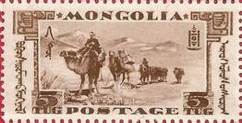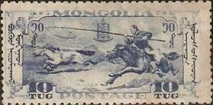
57 58
46 1 m - Ткачиха за ткацким станком (коричневая) - -
47 2 m - Телеграфист у телеграфного аппарата (лиловая) - -
48 5 m - Рабочий у токарного станка (серо-синяя) - -
49 10 m - Правительственное здание (серо-зелёное) - -
50 15 m - Монгольский революционер с флагом (лилово-коричневая) - -
51 20 m - Монгольские трудящиеся за изучением латинского алфавита (красная) - -
52 25 m - Солдат монгольской народной армии (фиолетовая) - -
53 40 m - Портрет лидера монгольской революции Сухе Батора (чёрная) - -
54 50 m - Монумент Сухе Батору (синяя) - -
55 1 Т - Монгольский горный пейзаж (зелёная) - -
56 3 Т - Стрижка овец (лилово-фиолетовая) - -
57 5 Т - Караван верблюдов (коричневая) - -
58 10 Т - Погоня за дикой лошадью (синяя) - -
NN по каталогу Номинал  Michel Ivert марки | Цена по каталогу  GSB (2024 г.) (руб)  чист. гаш. | Цена по каталогу Michel (2015 г.) (евро)  чист. гаш. | Наличие марок, которые  Вы можете приобрести  чист. гаш.
46 42 1 m  47 43 2 m  48 44 5 m  49 45 10 m  50 46 15 m  51 47 20 m  52 48 25 m  53 49 40 m  54 50 50 m  55 51 1 T  56 52 3 T  57 53 5 T  58 54 10 T | 200 100  200 100  125 50  125 50  125 50  125 50  150 50  150 75  125 50  175 75  350 125  1200 750  2500 1250 | 4.0 2.0  4.0 2.0  2.5 1.0  2.5 1.0  2.5 1.0  2.5 1.0  3.0 1.0  3.0 1.5  2.5 1.0  3.5 1.5  7.0 2.5  24.0 15.0  50.0 25.0 | 0 0  0 0  6 0  1 1  4 1  7 0  10 0  5 1  2 3  3 3  1 1  2 0  2 3

1943. Июль. Построение новой жизни.
Печать: типография. Лин. 12½. Тиражи: ???
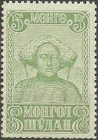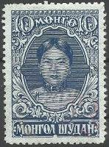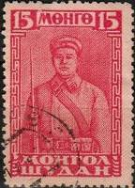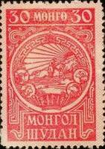
59 60 61 64
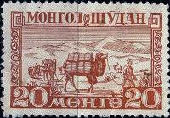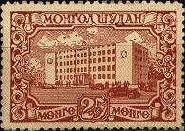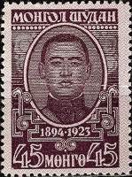
62 63 65
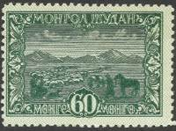
66
59 5 m - Монгольский мужчина (светло-зелёная) - -
60 10 m - Монгольская женщина (синяя) - -
61 15 m - Солдат монгольской армии (карминовая) - -
62 20 m - Караван верблюдов (светло-коричневая) - -
63 25 m - Новая школа (коричневая) - -
64 30 m - Герб Монголии (красная) - -
65 45 m - Сухе Батор (1894-1923) (коричнево-лиловая) - -
66 60 m - Пейзаж и стадо овец (зелёная) - -
NN по каталогу Номинал  Michel Ivert марки | Цена по каталогу  GSB (2024 г.) (руб)  чист. гаш. | Цена по каталогу Michel (2015 г.) (евро)  чист. гаш. | Наличие марок, которые  Вы можете приобрести  чист. гаш.
59 55 5 m  60 56 10 m  61 57 15 m  62 58 20 m  63 59 25 m  64 60 30 m  65 61 45 m  66 62 60 m | 500 350  750 375  850 500  1250 900  1250 1100  1500 1250  2000 1750  3500 3000 | 10.0 7.0  15.0 7.5  17.0 10.0  25.0 18.0  25.0 22.0  30.0 25.0  40.0 35.0  70.0 60.0 | 0 0  0 0  0 1  0 0  0 0  0 0  0 0  0 0

1945. Май. 50 лет со дня рождения Маршала Хорлогийн Чойбалсана (1895-1952).
Печать: глубокая (фотогравюра). Лин. 12½. Тираж: 0,050.
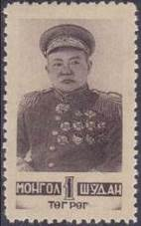
67
67 1 Т - Портрет Председателя Президиума Государственного Малого хурала МНР, - -
Председателя Народного Совета министров МНР (1939-1952), Маршала
Хорлогийн Чойбалсана (серая, чёрная)
NN по каталогу Номинал  Michel Ivert марки | Цена по каталогу  GSB (2024 г.) (руб)  чист. гаш. | Цена по каталогу Michel (2015 г.) (евро)  чист. гаш. | Наличие марок, которые  Вы можете приобрести  чист. гаш.
67 63 1 T | 4000 4000 | 80.0 90.0 | 0 1

1946. Июль. 25 годовщина Народной революции в Монголии.
Печать: глубокая. Лин. 12½. Тиражи: по 0,15 (68-73); 0,10 (74).
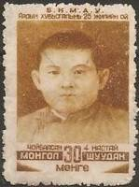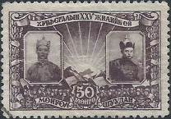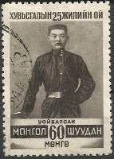
68 69 70
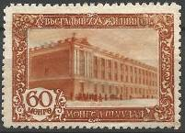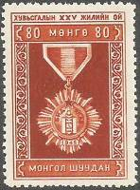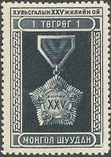
71 72 73
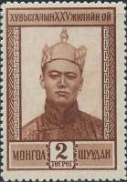
74
68 30 m - Портрет Х. Чойбалсана в молодости (коричневая) - -
69 50 m - Портреты лидеров Народной революции в Монголии Сухе Батора и Хорло- - -
гийн Чойбалсана на фоне знамён революции и восходящего солнца (серая)
70 60 m - Портрет Х. Чойбалсана в молодости (серая, чёрная) - -
71 60 m - Здание университета им. Х. Чойбалсана (коричневая) - -
72 80 m - Медаль Победы (красно-коричневая) - -
73 1 Т - Медаль «К 25-ти летию Победы» (сине-чёрная) - -
74 2 Т - Портрет Сухе Батора (коричневая) - -
NN по каталогу Номинал  Michel Ivert марки | Цена по каталогу  GSB (2024 г.) (руб)  чист. гаш. | Цена по каталогу Michel (2015 г.) (евро)  чист. гаш. | Наличие марок, которые  Вы можете приобрести  чист. гаш.
68 64 30 m  69 65 50 m  70 66 60 m  71 67 60 m  72 68 80 m  73 69 1 T  74 70 2 T | 375 375  450 450  500 500  900 900  850 850  1000 1000  1500 1500 | 7.5 7.5  9.0 9.0  10.0 10.0  18.0 18.0  17.0 17.0  20.0 20.0  30.0 30.0 | 0 0  0 0  0 1  0 0  0 0  0 0  0 0

1951. Июль. 30 годовщина Народной революции в Монголии.
Печать: глубокая. Лин. 12½. Марки многоцветные. Тиражи: 0,05; 0,01.
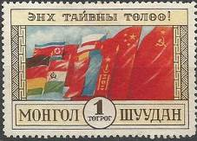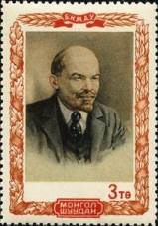
75 76
75 1 Т - Государственные флаги стран социалистического содружества - -
76 3 Т - Портрет Владимира Ильича Ленина (1870-1924) - -
NN по каталогу Номинал  Michel Ivert марки | Цена по каталогу  GSB (2024 г.) (руб)  чист. гаш. | Цена по каталогу Michel (2015 г.) (евро)  чист. гаш. | Наличие марок, которые  Вы можете приобрести  чист. гаш.
75 82 1 T  76 83 3 T | 750 750  1500 1500 | 15.0 15.0  30.0 30.0 | 0 0  6 0

1951. Июль. 30 годовщина Народной революции в Монголии.
Печать: глубокая. Лин. 12½. Тиражи: по 0,05 (77-84); 0,01 (85).
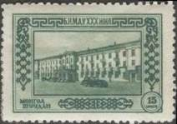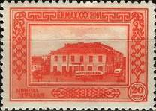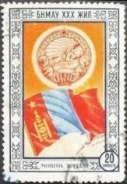
77 78 79
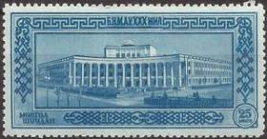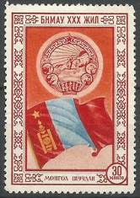
80 81
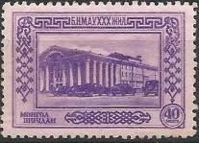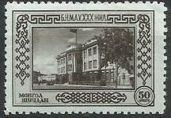
82 83
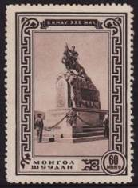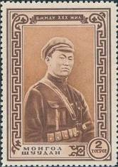
84 85
77 15 m - Здание отеля «Алтай» в г. Улан-Батор (серо-зелёная) - -
78 20 m - Здание государственного универсального магазина (красно-оранжевая) - -
79 20 m - Государственный герб и государственный флаг Монголии (многоцветная) - -
80 25 m - Здание государственного университета им. Чойбалсана (синяя на бледно- - -
синей бумаге)
81 30 m - Государственный герб и государственный флаг Монголии (многоцветная) - -
82 40 m - Здание Национального театра в г. Улан-Батор (фиолетовая на розовой бумаге) - -
83 50 m - Здание государственного педагогического института в г. Улан-Батор - -
(чёрно-коричневая на сине-серой бумаге)
84 60 m - Монумент Сухе Батору в г. Улан-Батор (чёрная на розовой бумаге) - -
85 2 Т - Портрет Сухе Батора (1893-1923) (коричневая, оранжево-коричневая) - -
NN по каталогу Номинал  Michel Ivert марки | Цена по каталогу  GSB (2024 г.) (руб)  чист. гаш. | Цена по каталогу Michel (2015 г.) (евро)  чист. гаш. | Наличие марок, которые  Вы можете приобрести  чист. гаш.
77 73 15 m  78 74 20 m  79 75 20 m  80 76 25 m  81 77 30 m  82 78 40 m  83 79 50 m  84 80 60 m  85 81 2 T | 300 300  300 300  350 350  350 350  400 400  450 450  850 850  800 800  1500 1500 | 6.0 6.0  6.0 6.0  7.0 7.0  7.0 7.0  8.0 8.0  9.0 9.0  17.0 17.0  16.0 16.0  30.0 30.0 | 0 0  0 0  0 0  0 0  0 0  0 1  0 0  0 0  0 1

1951. Июль. 30 годовщина Народной революции в Монголии.
Печать: глубокая. Лин. 12½. Тиражи: 0,05; 0,50.
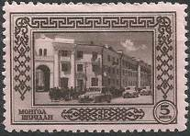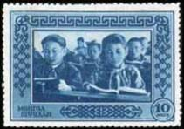
86 87
86 5 m - Жилищное строительство в Улан-Баторе (коричнево-чёрная на розовой бумаге) - -
87 10 m - Школа. Учащиеся на уроке в классе (синяя на розовой бумаге) - -
NN по каталогу Номинал  Michel Ivert марки | Цена по каталогу  GSB (2024 г.) (руб)  чист. гаш. | Цена по каталогу Michel (2015 г.) (евро)  чист. гаш. | Наличие марок, которые  Вы можете приобрести  чист. гаш.
86 71 5 m  87 72 10 m | 300 300  350 350 | 6.0 6.0  6.5 6.5 | 0 0  0 0

1953. Декабрь. Годовщина смерти Хорлогийна Чойбалсана (1895-1952).
Печать: офсет. Лин. 12½. Тиражи: по 0,072 (88-92); 0,065 (93-97); 0,050 (98); 0,010 (99).
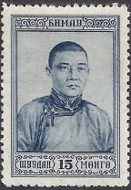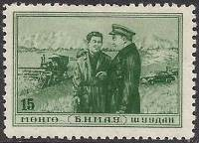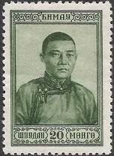
88 89 90
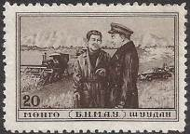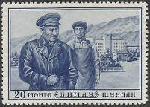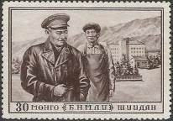
91 92 93
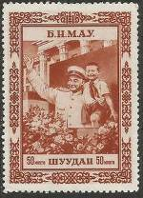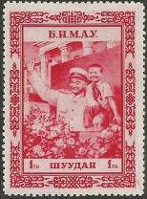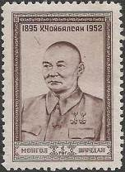
94 95 96
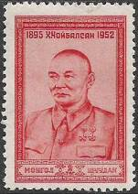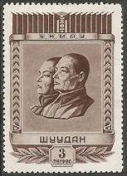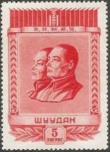
97 98 99
88 15 m - Портрет Х. Чойбалсана в национальном костюме (серо-синяя) - -
89 15 m - Х. Чойбалсан инспектирует сельское хозяйство (оливково-зелёная) - -
90 20 m - Рисунок марки 88 (оливково-зелёная) - -
91 20 m - Рисунок марки 89 (тёмно-коричневая) - -
92 20 m - Х. Чойбалсан беседует с рабочим (синяя) - -
93 30 m - Рисунок марки 92 (тёмно-коричневая) - -
94 50 m - Х. Чойбалсан с юным пионером (красно-коричневая) - -
95 1Т - Рисунок марки 94 (красно-карминовая) - -
96 1Т - Х. Чойбалсан в униформе (коричневая) - -
97 2Т - Рисунок марки 96 (красно-карминовая) - -
98 3Т - Сухе Батор и Хорлогийн Чойбалсан (коричневая) - -
99 5Т - Рисунок марки 98 (красно-карминовая) - -
NN по каталогу Номинал  Michel Ivert марки | Цена по каталогу  GSB (2024 г.) (руб)  чист. гаш. | Цена по каталогу Michel (2015 г.) (евро)  чист. гаш. | Наличие марок, которые  Вы можете приобрести  чист. гаш.
88 84 15 m  89 85 15 m  90 86 20 m  91 87 20 m  92 88 20 m  93 89 30 m  94 90 50 m  95 91 1 T  96 92 1 T  97 93 2 T  98 94 3 T  99 95 5 T | 250 200  250 200  500 450  250 200  250 200  300 300  300 300  400 350  400 350  600 500  900 750  1750 1500 | 5.0 4.0  5.0 4.0  10.0 9.0  5.0 4.0  5.0 4.0  7.5 6.0  7.5 6.0  8.0 7.0  8.0 7.0  12.0 10.0  18.0 15.0  35.0 30.0 | 0 0  0 0  0 0  0 0  0 0  0 0  0 0  0 0  0 0  0 0  1 0  0 0

1954. Март. Государственный герб Монгольской Народной Республики.
Печать: офсет. Лин. 12½. Тиражи: 0,1; 0,2; 0,5; 0,15; 0,15.
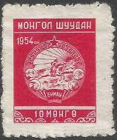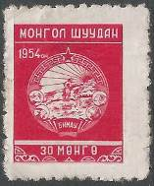
100 101 102
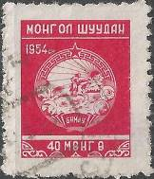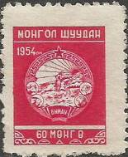
103 104
100 10 m - Государственный герб МНР (красная) - -
101 20 m - Рисунок и цвет марки 100 - -
102 30 m - Рисунок и цвет марки 100 - -
103 40 m - Рисунок и цвет марки 100 - -
104 50 m - Рисунок и цвет марки 100 - -
NN по каталогу Номинал  Michel Ivert марки | Цена по каталогу  GSB (2024 г.) (руб)  чист. гаш. | Цена по каталогу Michel (2015 г.) (евро)  чист. гаш. | Наличие марок, которые  Вы можете приобрести  чист. гаш.
100 96 10 m  101 97 20 m  102 98 30 m  103 99 40 m  104 100 50 m | 500 300  1000 400  500 350  600 600  500 500 | 10.0 6.0  20.0 8.0  10.0 7.0  12.0 12.0  10.0 10.0 | 0 0  0 0  0 0  0 0  0 0

1955. Июнь. Построение новой жизни в Монгольской Народной Республике.
Печать: глубокая. Лин. 12½. Тиражи: 0,5; 0,5; 0,1; 0,1; 0,1; 0,1.
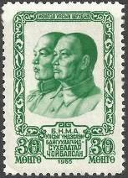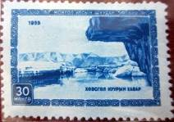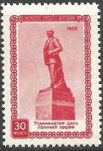
105 106 107
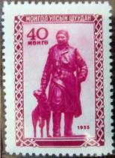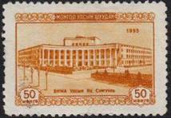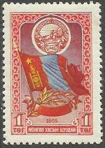
108 109 110
105 30 m - Сухе Батор и Чойбалсан (тёмно-зелёная) - -
106 30 m - Озеро Хобсугул (синяя) - -
107 30 m - Монумент В.И. Ленина в г. Улан-Батор (оранжево-красная) - -
108 40 m - Монгол с собакой (лилово-пурпурная) - -
109 50 m - Государственный университет им. Чойбалсана в г. Улан-Баторе (оранжевая) - -
110a 1Т - Государственные герб и флаг Монголии (многоцветная, фон фиолетово-синий) - -
110b 1Т - Рисунок и цвет марки 110a (многоцветная, фон лилово-розовый) - -
NN по каталогу Номинал  Michel Ivert марки | Цена по каталогу  GSB (2024 г.) (руб)  чист. гаш. | Цена по каталогу Michel (2015 г.) (евро)  чист. гаш. | Наличие марок, которые  Вы можете приобрести  чист. гаш.
105 106 30 m  106 107 30 m  107 108 30 m  108 109 40 m  109 110 50 m  110a 112 1 T  110b - 1 T | 50 50  75 75  50 50  150 150  150 150  300 300  300 300 | 1.0 1.0  1.5 1.5  1.0 1.0  3.0 4.0  3.0 4.0  6.0 6.0  6.0 6.0 | 0 1  0 0  0 0  0 0  0 0  0 0  0 0

1955. Апрель. 85 лет со дня рождения Владимира Ильича Ленина (1870-1924).
Печать: глубокая. Лин. 12½. Тираж: 0,2.
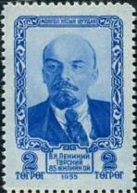
111
111 2Т - Портрет В.И. Ленина (синяя) - -
NN по каталогу Номинал  Michel Ivert марки | Цена по каталогу  GSB (2024 г.) (руб)  чист. гаш. | Цена по каталогу Michel (2015 г.) (евро)  чист. гаш. | Наличие марок, которые  Вы можете приобрести  чист. гаш.
111 114 2 T | 400 175 | 8.0 3.5 | 0 1

1955. Апрель. 25 лет со дня смерти Владимира Маяковского (1893-1930).
Печать: глубокая. Лин. 12½. Тираж: ? (марка в обращение не выпускалась)

I
I 30m - Портрет советского поэта В.В. Маяковского (синяя) - -
NN по каталогу Номинал  Michel Ivert марки | Цена по каталогу  GSB (2024 г.) (руб)  чист. гаш. | Цена по каталогу Michel (2015 г.) (евро)  чист. гаш. | Наличие марок, которые  Вы можете приобрести  чист. гаш.
I - 30 m | >> >> | >> >> | 0 0

1955. Июнь. Государственные флаги стран социалистического содружества.
Печать: глубокая. Лин. 12½. Марка многоцветная. Тираж: 0,1.
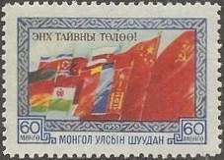
112
112 60m - Государственные флаги социалистических стран - -
NN по каталогу Номинал  Michel Ivert марки | Цена по каталогу  GSB (2024 г.) (руб)  чист. гаш. | Цена по каталогу Michel (2015 г.) (евро)  чист. гаш. | Наличие марок, которые  Вы можете приобрести  чист. гаш.
112 111 60 m | 125 75 | 2.5 1.5 | 0 0

1956. Июль. Государственный герб Монгольской Народной Республики.
Печать: глубокая. Лин. 12½. Тиражи: по 0,1.
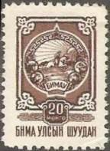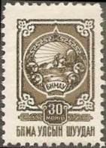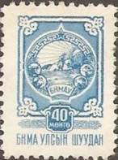
113 114 115
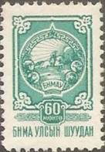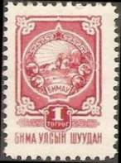
116 117
113 20m - Государственный герб МНР (коричневая) - -
114 30m - Рисунок марки 113 (оливково-коричневая) - -
115 40m - Рисунок марки 113 (синяя) - -
116 60m - Рисунок марки 113 (зелёная) - -
117 1Т - Рисунок марки 113 (карминово-красная) - -
NN по каталогу Номинал  Michel Ivert марки | Цена по каталогу  GSB (2024 г.) (руб)  чист. гаш. | Цена по каталогу Michel (2015 г.) (евро)  чист. гаш. | Наличие марок, которые  Вы можете приобрести  чист. гаш.
113 101 20 m  114 102 30 m  115 103 40 m  116 104 60 m  117 105 1 T | 50 50  60 60  80 80  100 100  160 160 | 1.0 1.0  1.2 1.2  1.6 1.6  2.0 2.0  3.2 3.2 | 0 1  0 0  0 0  0 0  0 0

1956. Февраль. Дружба и сотрудничество СССР и МНР.
Печать: глубокая. Лин. 12½. Марки многоцветные. Тиражи: 0,7 (118a); 0,2 (119).
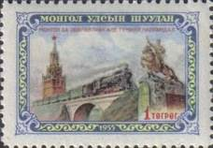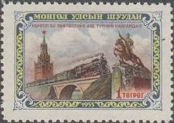
118a 118b
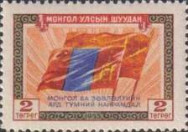
119
118a 1Т - Спасская башня Московского Кремля, железнодорожный состав на мосту - -
и монумент Сухе Батору (небо серое)
118b 1Т - Рисунок и цвет марки 118a (небо розовое) - -
119 2Т - Государственные флаги СССР и МНР - -
NN по каталогу Номинал  Michel Ivert марки | Цена по каталогу  GSB (2024 г.) (руб)  чист. гаш. | Цена по каталогу Michel (2015 г.) (евро)  чист. гаш. | Наличие марок, которые  Вы можете приобрести  чист. гаш.
118a 115 1 T  118b - 1 T  119 113 2 T | 1750 1000  1750 1000  375 250 | 35.0 20.0  35.0 20.0  7.5 5.0 | 0 0  0 0  0 1

1956. Июнь. 35 лет Народной революции в Монголии (1-й выпуск).
Печать: офсет. Лин. 9. Тиражи: 0,15; 0,05; 0,05; 0,05.
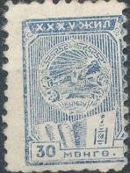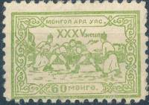
120 122
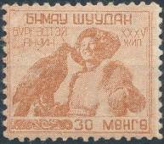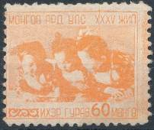
121 123
120 30m - Государственные герб и флаг МНР (бледно-синяя) - -
121 30m - Охотник-монгол с ловчей птицей (бледно-коричнево-красная) - -
122 60m - Национальная борьба (бледно-зелёная) - -
123 60m - Дети (светлая охра) - -
NN по каталогу Номинал  Michel Ivert марки | Цена по каталогу  GSB (2024 г.) (руб)  чист. гаш. | Цена по каталогу Michel (2015 г.) (евро)  чист. гаш. | Наличие марок, которые  Вы можете приобрести  чист. гаш.
120 116 30 m  121 117 30 m  122 118 60 m  123 119 60 m | 375 300  2500 1250  1250 1250  1250 1250 | 7.5 6.0  50.0 25.0  25.0 25.0  25.0 25.0 | 0 0  0 0  0 0  0 0

1958. Июль. 35 лет Народной революции в Монголии (2-й выпуск).
Печать: типография. Лин. 9. Тиражи: 0,6; 0,6.
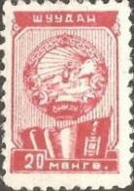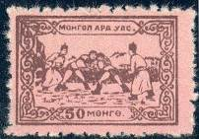
124а 125а
124а 20m - Государственные герб и флаг МНР (бледно-красная без камеди) - -
124b 20m - Рисунок марки 124а (красная с камедью) - -
125а 50m - Национальная борьба (лилово-коричневая на розовой бумаге с или без камеди) - -
125b 50m - Рисунок марки 125а (коричнево-красная с камедью) - -
NN по каталогу Номинал  Michel Ivert марки | Цена по каталогу  GSB (2024 г.) (руб)  чист. гаш. | Цена по каталогу Michel (2015 г.) (евро)  чист. гаш. | Наличие марок, которые  Вы можете приобрести  чист. гаш.
124a 120 20 m  124b - 20 m  125b 121 50 m  125b 121a 50 m | 150 100  150 100  450 400  450 400 | 3.0 2.0  3.0 2.0  9.0 8.0  9.0 8.0 | 0 1  0 0  1 1  0 0

1958. Февраль. 13-й съезд Монгольского Народного Хурала.
Печать: литография. Лин. 9. Тираж: 0,1.
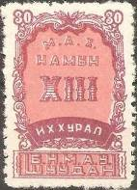
126
126 30m - Эмблема 13-го Народного Хурала МНР (лиловая, розовая) - -
NN по каталогу Номинал  Michel Ivert марки | Цена по каталогу  GSB (2024 г.) (руб)  чист. гаш. | Цена по каталогу Michel (2015 г.) (евро)  чист. гаш. | Наличие марок, которые  Вы можете приобрести  чист. гаш.
126 122 30 m | 250 200 | 5.0 4.0 | 0 0

1958. Май. 4-й Конгресс Международной демократической федерации женщин.
Печать: литография. Лин. 9. Тираж: 0,1.
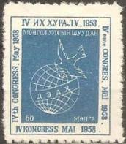
127а
127а 60m - Земной шар и голубь мира с оливковой ветвью (светло-синяя) - -
127b 60m - Рисунок марки 127а (тёмно-синяя с камедью) - -
NN по каталогу Номинал  Michel Ivert марки | Цена по каталогу  GSB (2024 г.) (руб)  чист. гаш. | Цена по каталогу Michel (2015 г.) (евро)  чист. гаш. | Наличие марок, которые  Вы можете приобрести  чист. гаш.
127a 123 60 m  127b - 60 m | 300 225  300 225 | 6.0 4.5  6.0 4.5 | 0 0  0 0

1958. Июнь. Животные и птицы.
Печать: металлография. Лин. 9. Тиражи: .
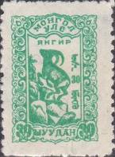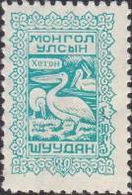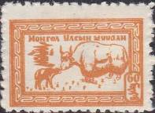
128а 129а 130а
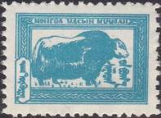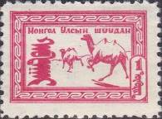
131а 132а
128а 30m - Сибирский горный козёл (Capra ibex sibirica) (бледно-зелёная) (1958) - -
128b 30m - Рисунок марки 128а (тёмно-зелёная) (1958) - -
129а 30m - Розовый пеликан (Pelecanus onocrotalus) (бледно-зелёно-синяя) (1958) - -
129b 30m - Рисунок марки 129а (зелёно-синяя) (1959) - -
130а 60m - Як (Bos grunniens) (светло-коричневая) (1958) - -
130b 60m - Рисунок марки 130а (оранжево-коричневая) (1958) - -
131а 1Т - Як (Bos grunniens) (серо-синяя) (1958) - -
131b 1Т - Рисунок марки 131а (синяя) (1959) - -
132а 1Т - Двугорбый верблюд (Camelus bactrianus) (розово-карминовая) (1958) - -
132b 1Т - Рисунок марки 132а (карминовая) (1958) - -
NN по каталогу Номинал  Michel Ivert марки | Цена по каталогу  GSB (2024 г.) (руб)  чист. гаш. | Цена по каталогу Michel (2015 г.) (евро)  чист. гаш. | Наличие марок, которые  Вы можете приобрести  чист. гаш.
128a 123B 30 m  128b - 30 m  129a 123A 30 m  129b - 30 m  130a 123C 60 m  130b - 60 m  131a 123D 1 T  131b - 1 T  132a 123E 1 T  132b - 1 T | 250 150  250 150  1000 200  1000 200  250 150  250 100  375 225  300 150  375 250  300 150 | 5.0 3.0  5.0 3.0  20.0 4.0  20.0 4.0  5.0 3.0  5.0 2.0  7.5 4.5  6.0 3.0  7.5 5.0  6.0 3.0 | 0 0  0 0  1 0  0 3  0 0  0 0  0 0  0 1  0 0  0 1

133 – 137 ???

1958. Ноябрь. Домашние животные.
Печать: офсет. Греб. 11 : 11½. Марки многоцветные. Тиражи: .
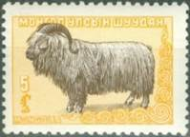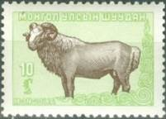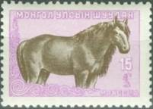
138 139 140
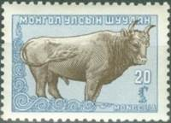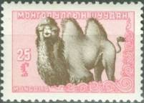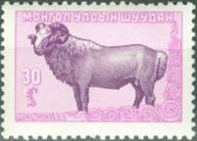
141 142 143
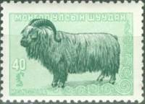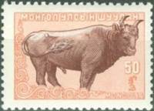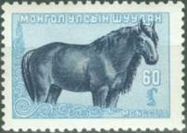
144 145 146
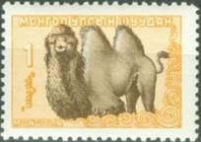
147
138 5 m - Каракульская овца (Ovis ammon aries) - -
139 10 m - Монгольская домашняя овца (Ovis ammon aries) - -
140 15 m - Монгольская лошадь (Equus ferus caballus) - -
141 20 m - Монгольский крупный рогатый скот (Bos primigenius taurus) - -
142 25 m - Двугорбый верблюд (Camelus bactrianus) - -
143 30 m - Монгольская домашняя овца (Ovis ammon aries) - -
144 40 m - Каракульская овца (Ovis ammon aries) - -
145 50 m - Монгольский крупный рогатый скот (Bos primigenius taurus) - -
146 60 m - Монгольская лошадь (Equus ferus caballus) - -
147 1T - Двугорбый верблюд (Camelus bactrianus) - -
NN по каталогу Номинал  Michel Ivert марки | Цена по каталогу  GSB (2024 г.) (руб)  чист. гаш. | Цена по каталогу Michel (2015 г.) (евро)  чист. гаш. | Наличие марок, которые  Вы можете приобрести  чист. гаш.
138 124 5 m  139 125 10 m  140 126 15 m  141 127 20 m  142 128 25 m  143 129 30 m  144 130 40 m  145 131 50 m  146 132 60 m  147 133 1 T | 10 7  10 7  20 8  20 8  25 10  30 10  30 10  35 15  60 15  110 30 | 0.2 0.1  0.2 0.1  0.4 0.1  0.4 0.1  0.5 0.1  0.6 0.1  0.6 0.2  0.7 0.3  1.2 0.3  2.2 0.6 | 2 0  3 2  2 0  2 1  2 0  2 2  2 0  2 1  1 0  2 1

1959. Май. Святой огонь.
Печать: типография. Зубц. 9. Марки многоцветные. Тиражи: 0,1; ?; ?.
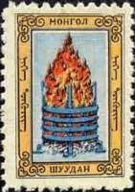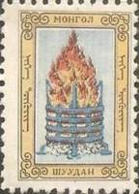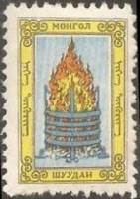
148а 148b 148c
148a 1T - Ритуал святого огня (охра, чёрная, синяя, оранжевая) - -
148b 1T - Рисунок марки 148а (бледная охра, коричневая, голубая, красно-оранжевая) - -
148c 1T - Рисунок марки 148а (лимонная, чёрная, сине-голубая, красная, оранжевая) - -
NN по каталогу Номинал  Michel Ivert марки | Цена по каталогу  GSB (2024 г.) (руб)  чист. гаш. | Цена по каталогу Michel (2015 г.) (евро)  чист. гаш. | Наличие марок, которые  Вы можете приобрести  чист. гаш.
148a - 1 T  148b - 1 T  148c - 1 T | 275 250  750 750  300 250 | 5.5 5.0  15.0 15.0  6.0 4.5 | 1 0  0 0  0 0

1959. Июнь. Монгольские виды спорта.
Печать: глубокая. Греб. 11. Марки многоцветные. Тиражи: 0,48; ? ??.
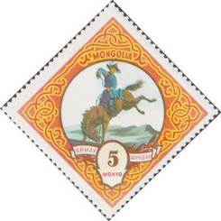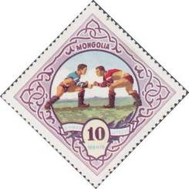
149 150
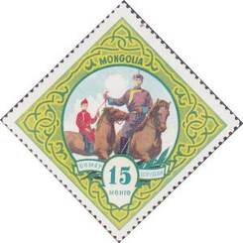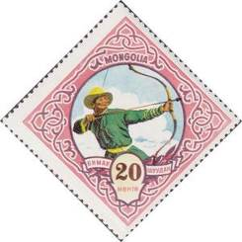
151 152
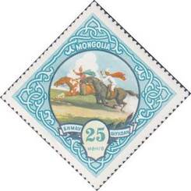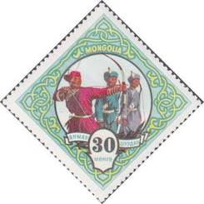
153 154
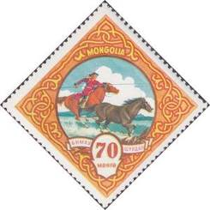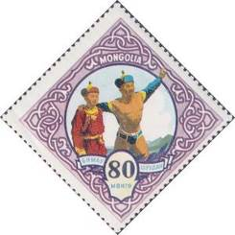
155 156
149 5 m - Укрощение дикого коня - -
150 10 m - Монгольская борьба - -
151 15 m - Конный спорт - -
152 20 m - Стрельба из лука - -
153 25 m - Конные скачки - -
154 30 m - Стрельба из лука - -
155 70 m - Охота за дикой лошадью - -
156 80 m - Объявление чемпиона - -
NN по каталогу Номинал  Michel Ivert марки | Цена по каталогу  GSB (2024 г.) (руб)  чист. гаш. | Цена по каталогу Michel (2015 г.) (евро)  чист. гаш. | Наличие марок, которые  Вы можете приобрести  чист. гаш.
149 134 5 m  150 135 10 m  151 136 15 m  152 137 20 m  153 138 25 m  154 139 30 m  155 140 70 m  156 141 80 m | 10 7  10 7  10 8  15 8  25 10  35 10  45 15  70 35 | 0.2 0.1  0.2 0.1  0.2 0.1  0.3 0.1  0.5 0.2  0.7 0.2  0.9 0.3  1.4 0.7 | 2 1  1 2  2 1  2 1  3 0  3 1  5 0  3 1

1959. Июль. Монгольский фестиваль молодёжи.
Печать: глубокая. Греб. 12. Марки многоцветные. Тиражи: 0,2; ???.
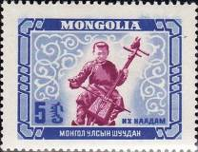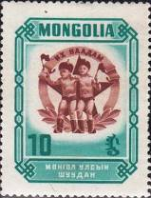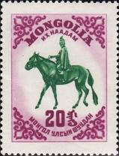
157 158 159
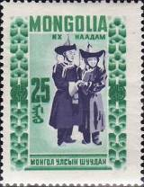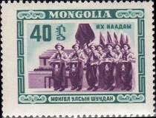
160 161
157 5 m - Юный музыкант - -
158 10 m - Монгольские мальчики борцы - -
159 20 m - Юный наездник - -
160 25 m - Два юных оперных певца - -
161 40 m - Отряд юных пионеров со знамёнами - -
NN по каталогу Номинал  Michel Ivert марки | Цена по каталогу  GSB (2024 г.) (руб)  чист. гаш. | Цена по каталогу Michel (2015 г.) (евро)  чист. гаш. | Наличие марок, которые  Вы можете приобрести  чист. гаш.
157 142 5 m  158 143 10 m  159 144 20 m  160 145 25 m  161 146 40 m | 10 5  15 7  20 8  25 10  75 35 | 0.2 0.1  0.3 0.1  0.3 0.1  0.5 0.2  1.5 0.7 | 0 0  0 0  0 0  0 0  0 1

1959. Июль. Монгольский фестиваль молодёжи.
Печать: офсет. Лин. 11. Тираж: 0,1.
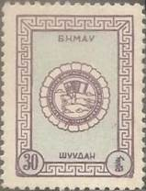
162
162 30 m - Эмблема Монгольского молодёжного фестиваля - -
NN по каталогу Номинал  Michel Ivert марки | Цена по каталогу  GSB (2024 г.) (руб)  чист. гаш. | Цена по каталогу Michel (2015 г.) (евро)  чист. гаш. | Наличие марок, которые  Вы можете приобрести  чист. гаш.
162 149 30 m | 25 15 | 0.5 0.3 | 0 1

1959. Сентябрь. Международный монгольский конгресс в Улан-Баторе.
Печать: офсет. Зубц. 10½. Марки многоцветные. Тиражи: 0,1; ???.
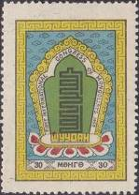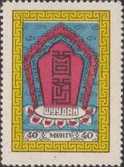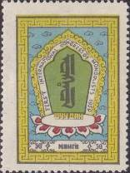
163 164 165
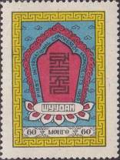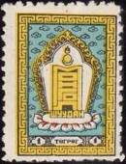
166 167
163 30 m - Надпись «Монголия» на уйгурском языке - -
164 40 m - Надпись «Монголия» в древней монгольской письменности Соёмбо - -
165 50 m - Надпись «Монголия» на калмыкском языке - -
166 60 m - Надпись «Монголия» в письменности «Phags-pa» тибетского ламы - -
167 1T - Надпись «Монголия» на Кириллице - -
NN по каталогу Номинал  Michel Ivert марки | Цена по каталогу  GSB (2024 г.) (руб)  чист. гаш. | Цена по каталогу Michel (2015 г.) (евро)  чист. гаш. | Наличие марок, которые  Вы можете приобрести  чист. гаш.
163 149A 30 m  164 149B 40 m  165 149C 50 m  166 149D 60 m  167 149E 1 T | 375 375  375 375  500 500  800 800  1000 1000 | 7.5 7.5  7.5 7.5  10.0 10.0  16.0 16.0  20.0 20.0 | 0 1  0 0  0 0  0 1  0 0

1959. Сентябрь. 20 лет со дня Победы в битве на Халхин-Голе в 1939 году.
Печать: офсет. Греб. 12. Марки многоцветные. Тиражи: 0,42; ???.
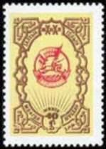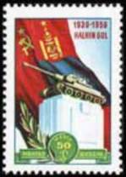
168 169
168 40 m - Эмблема к 20-летию Победы на реке Халхин-Гол в битве с японо-манчжур- - -
скими оккупантами.
169 50 m - Монумент советско-монгольским воинам, одержавшим победу в битве на - -
реке Халхин-Гол.
NN по каталогу Номинал  Michel Ivert марки | Цена по каталогу  GSB (2024 г.) (руб)  чист. гаш. | Цена по каталогу Michel (2015 г.) (евро)  чист. гаш. | Наличие марок, которые  Вы можете приобрести  чист. гаш.
168 147 40 m  169 148 50 m | 35 10  35 10 | 0.7 0.2  0.7 0.2 | 0 0  0 0

1959. Декабрь. Дикие животные Монголии.
Печать: глубокая. Зубц. 13 : 11½. Марки многоцветные. Тиражи: ???.
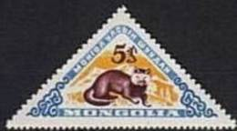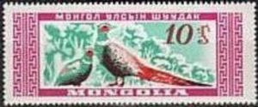
170 171
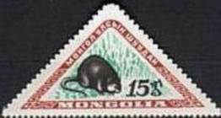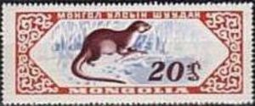
172 173
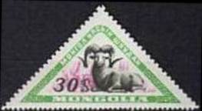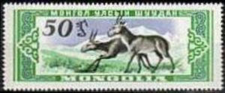
174 175
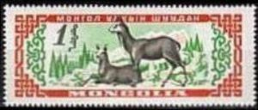
176
170 5 m - Соболь (Martes zibellina) - -
171 10 m - Фазан обыкновенный (Phasianus colchicus) - -
172 15 m - Ондатра (или мускусная крыса) (Ondatra zibethicus) - -
173 20 m - Речная выдра (или выдра обыкновенная) (Lutra lutra) - -
174 30 m - Архар (или горный баран) (Ovis ammon) - -
175 50 m - Сайгак (или сайга) (Saiga tatarica mongolica) - -
176 1 Т - Кабарга (или сибирская кабарга) (Moschus moschiferus) - -
NN по каталогу Номинал  Michel Ivert марки | Цена по каталогу  GSB (2024 г.) (руб)  чист. гаш. | Цена по каталогу Michel (2015 г.) (евро)  чист. гаш. | Наличие марок, которые  Вы можете приобрести  чист. гаш.
170 150 5 m  171 151 10 m  172 152 15 m  173 153 20 m  174 154 30 m  175 155 50 m  176 156 1 T | 10 7  50 7  25 8  25 8  30 10  65 20  100 25 | 0.2 0.1  1.0 0.1  0.5 0.1  0.5 0.1  0.6 0.2  1.3 0.4  2.0 0.5 | 0 5  1 4  0 5  2 0  0 3  0 1  0 2

1959. Декабрь. 2-й съезд работников сельскохозяйственных кооперативов.
Печать: офсет. Лин. 11. Тираж: 0,1.
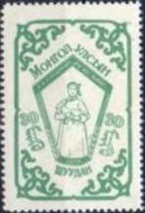
177
177 30 m - Эмблема съезда работников сельскохозяйственных кооперативов (серо- - -
зелёная)
NN по каталогу Номинал  Michel Ivert марки | Цена по каталогу  GSB (2024 г.) (руб)  чист. гаш. | Цена по каталогу Michel (2015 г.) (евро)  чист. гаш. | Наличие марок, которые  Вы можете приобрести  чист. гаш.
177 149F 30 m | 250 250 | 5.0 5.0 | 2 0

1959. Декабрь. Полёт советской автоматической межпланетной станции «Луна-3».
Печать: глубокая. Греб. 12. Марки многоцветные. Тиражи: по 0,56.
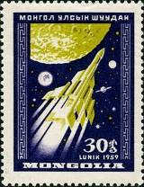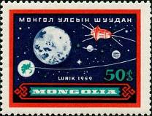
178 179
178 30 m - Полёт ракеты-носителя (запуск 04.10.1959 г.) и поверхность Луны - -
179 50 m - Полёт советской автоматической станции «Луна-3» вокруг Луны - -
NN по каталогу Номинал  Michel Ivert марки | Цена по каталогу  GSB (2024 г.) (руб)  чист. гаш. | Цена по каталогу Michel (2015 г.) (евро)  чист. гаш. | Наличие марок, которые  Вы можете приобрести  чист. гаш.
178 157 30 m  179 158 50 m | 50 50  80 80 | 1.0 1.0  1.6 1.6 | 0 2  0 3

1960. Март. Международный женский день.
Печать: глубокая. Греб. 11. Марки многоцветные. Тиражи: по 0,225.
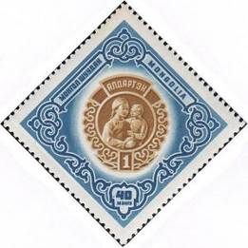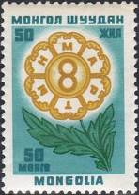
180 181
180 40 m - Орден «Материнство» 1-й степени - -
181 50 m - Эмблема к Международному женскому дню 8 Марта - -
NN по каталогу Номинал  Michel Ivert марки | Цена по каталогу  GSB (2024 г.) (руб)  чист. гаш. | Цена по каталогу Michel (2015 г.) (евро)  чист. гаш. | Наличие марок, которые  Вы можете приобрести  чист. гаш.
180 159 40 m  181 160 50 m | 45 10  65 25 | 0.9 0.2  1.3 0.5 | 0 1  0 0

1960. Апрель. 90 лет со дня рождения В. И. Ленина (1870-1924).
Печать: глубокая. Греб. 11½ : 12. Тиражи: ???
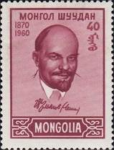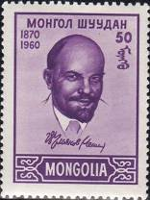
182 183
182 40 m - Портрет Владимира Ильича Ленина и его факсимиле (лиловая) - -
183 50 m - Рисунок марки 182 (фиолетовая) - -
NN по каталогу Номинал  Michel Ivert марки | Цена по каталогу  GSB (2024 г.) (руб)  чист. гаш. | Цена по каталогу Michel (2015 г.) (евро)  чист. гаш. | Наличие марок, которые  Вы можете приобрести  чист. гаш.
182 161 40 m  183 162 50 m | 35 10  50 20 | 0.7 0.2  1.0 0.4 | 1 0  0 1

1960. Май. Цветы.
Печать: глубокая. Греб. 11½ : 12. Марки многоцветные. Тиражи: ???
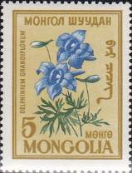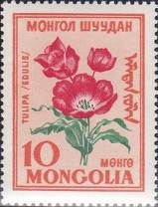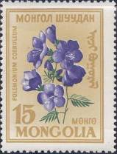
184 185 186
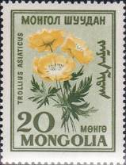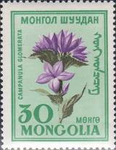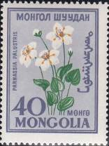
187 188 189
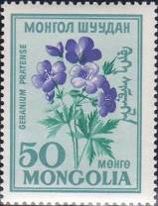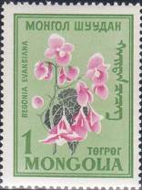
190 192
184 5 m - Дельфиниум крупноцветковый (Delphinium grandiflorum) - -
185 10 m - Тюльпан съедобный (Tulipa edulis) - -
186 15 m - Синюха голубая (или синюха лазурная) (Polemonium caeruleum) - -
187 20 m - Купальница азиатская (или огонёк азиатский) (Trollius asiaticus) - -
188 30 m - Колокольчик сборный (или колокольчик скученный) (Camhanula glomerata) - -
189 40 m - Белозор болотный (или золотничка болотная) (Parnassia hflustris) - -
190 50 m - Герань луговая (или журавельник луговой) (Geranium pretense) - -
191 1Т - Бегония большая (Begonia grandis) - -
NN по каталогу Номинал  Michel Ivert марки | Цена по каталогу  GSB (2024 г.) (руб)  чист. гаш. | Цена по каталогу Michel (2015 г.) (евро)  чист. гаш. | Наличие марок, которые  Вы можете приобрести  чист. гаш.
184 163 5 m  185 164 10 m  186 165 15 m  187 166 20 m  188 167 30 m  189 168 40 m  190 169 50 m  191 170 1 T | 10 7  10 7  10 8  15 8  20 10  40 10  55 20  80 50 | 0.2 0.1  0.2 0.1  0.2 0.1  0.3 0.1  0.4 0.2  0.8 0.2  1.1 0.4  1.6 1.0 | 0 5  0 5  0 5  0 4  0 1  0 1  0 2  0 4

1960. Август. 17-е Летние Олимпийские игры 1960 года в Риме.
Печать: глубокая. Греб. 14. Марки многоцветные. Тиражи: ???
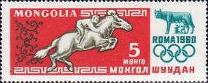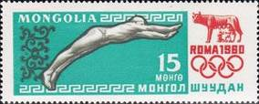
192 194
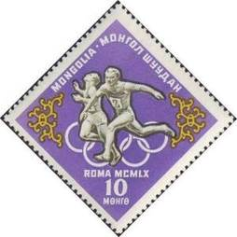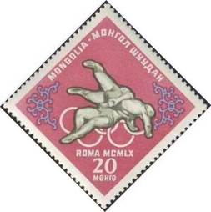
193 195
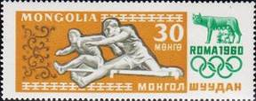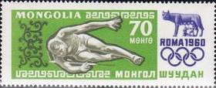
196 198
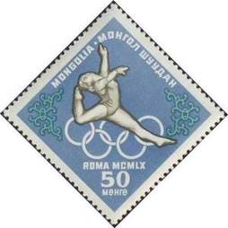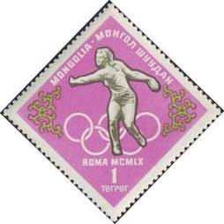
197 199
192 5 m - Конный спорт. Конкур. - -
193 10 m - Лёгкая атлетика. Бег. - -
194 15 m - Плавание - -
195 20 m - Борьба - -
196 30 m - Лёгкая атлетика. Бег с барьерами. - -
197 50 m - Художественная гимнастика - -
198 70 m - Лёгкая атлетика. Прыжки в высоту. - -
199 1Т - Лёгкая атлетика. Метание диска. - -
NN по каталогу Номинал  Michel Ivert марки | Цена по каталогу  GSB (2024 г.) (руб)  чист. гаш. | Цена по каталогу Michel (2015 г.) (евро)  чист. гаш. | Наличие марок, которые  Вы можете приобрести  чист. гаш.
192 171 5 m  193 172 10 m  194 173 15 m  195 174 20 m  196 175 30 m  197 176 50 m  198 177 70 m  199 178 1 T | 10 7  10 7  10 8  15 8  25 10  30 15  40 20  60 25 | 0.1 0.1  0.1 0.1  0.2 0.1  0.3 0.1  0.5 0.2  0.6 0.3  0.8 0.4  1.2 0.5 | 1 2  2 3  1 4  2 2  1 4  1 2  1 2  1 6

1960. Январь. 15 лет Всемирной федерации профессиональных союзов.
Печать: глубокая. Греб. 11½ : 12. Марки многоцветные. Тиражи: ???
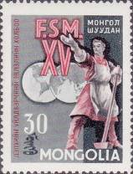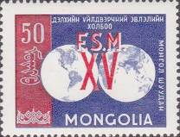
200 201
200 30 m - Рабочий с молотом на фоне эмблемы «15 лет F.S.M.» - -
201 50 m - Эмблема «15 лет F.S.M.» - -
NN по каталогу Номинал  Michel Ivert марки | Цена по каталогу  GSB (2024 г.) (руб)  чист. гаш. | Цена по каталогу Michel (2015 г.) (евро)  чист. гаш. | Наличие марок, которые  Вы можете приобрести  чист. гаш.
200 179 30 m  201 180 50 m | 20 10  25 10 | 0.4 0.1  0.5 0.2 | 0 0  0 0

1960. Декабрь. 40 лет периодическим изданиям Монголии.
Печать: глубокая. Греб. 12 : 11½. Марки многоцветные. Тиражи: ???
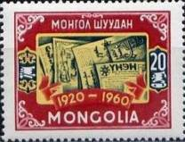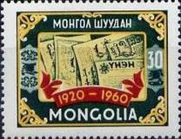
202 203
202 20 m - Развороты газет печатаемых в Монголии (фон карминовый) - -
203 30 m - Рисунок марки 202 (фон тёмно-зелёный) - -
NN по каталогу Номинал  Michel Ivert марки | Цена по каталогу  GSB (2024 г.) (руб)  чист. гаш. | Цена по каталогу Michel (2015 г.) (евро)  чист. гаш. | Наличие марок, которые  Вы можете приобрести  чист. гаш.
202 181 20 m  203 182 30 m | 20 10  25 15 | 0.4 0.2  0.5 0.3 | 1 0  0 0

1960. Август. Общество «Красный крест» в Монголии.
Печать: глубокая. Греб. 11. Марка многоцветная. Тираж: 0,215.
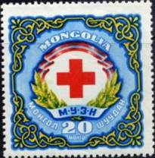
204
204 20 m - Эмблема общества «Красного креста» в Монголии - -
NN по каталогу Номинал  Michel Ivert марки | Цена по каталогу  GSB (2024 г.) (руб)  чист. гаш. | Цена по каталогу Michel (2015 г.) (евро)  чист. гаш. | Наличие марок, которые  Вы можете приобрести  чист. гаш.
204 183 20 m | 50 25 | 1.0 0.5 | 0 1

1961. Январь. Птицы.
Печать: глубокая. Греб. 11. Марки многоцветные. Тиражи: ???
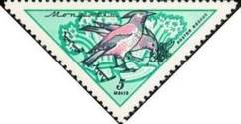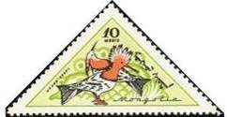
205 206
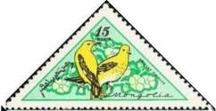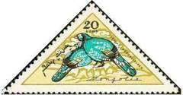
207 208
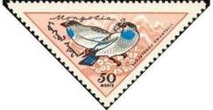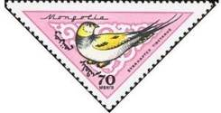
209 210
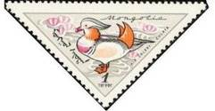
211
205 5 m - Розовый скворец (Sturnus roseus) - -
206 10 m - Удод (Upupa epops) - -
207 15 m - Иволга обыкновенная (Oriolus oriolus) - -
208 20 m - Каменный глухарь (Tetrao parvirostris) - -
209 50 m - Восточный широкорот (Eurystomus orientalis) - -
210 70 m - Тибетская саджа (Syrrhaptes tibetanus) - -
211 1T - Утка мандаринка (Aix galericulata) - -
NN по каталогу Номинал  Michel Ivert марки | Цена по каталогу  GSB (2024 г.) (руб)  чист. гаш. | Цена по каталогу Michel (2015 г.) (евро)  чист. гаш. | Наличие марок, которые  Вы можете приобрести  чист. гаш.
205 184 5 m  206 185 10 m  207 186 15 m  208 187 20 m  209 188 50 m  210 189 70 m  211 190 1 T | 40 10  45 10  55 15  70 15  100 30  125 40  150 55 | 0.8 0.2  0.9 0.2  1.1 0.3  1.4 0.3  2.0 0.6  2.5 0.8  3.0 1.1 | 0 4  0 4  0 5  0 2  0 1  0 1  0 1

1961. Апрель. 35 лет со дня рождения Патриса Лумумбы (1926-1961).
Печать: глубокая. Греб. 11½ : 12. Тиражи: ???
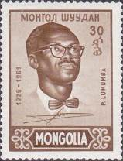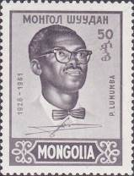
212 213
212 30 m - Портрет Конголезского политического деятеля левонационалистического - -
толка, национального героя Заира и символа борьбы народов Африки за
независимость, первого премьер-министра Демократической республики
Конго после провозглашения её независимости Патриса Лумумбы (корич-
невая)
213 50 m - Рисунок марки 212 (серо-фиолетовая) - -
NN по каталогу Номинал  Michel Ivert марки | Цена по каталогу  GSB (2024 г.) (руб)  чист. гаш. | Цена по каталогу Michel (2015 г.) (евро)  чист. гаш. | Наличие марок, которые  Вы можете приобрести  чист. гаш.
212 191 30 m  213 192 50 m | 125 75  150 100 | 2.5 1.5  3.0 2.0 | 2 0  2 0

1961. Апрель. 40 лет Народной революции в Монголии.
Печать: глубокая. Греб. 11½ : 12 (214-216, 218-220), греб. 15 (217). Тиражи: ???
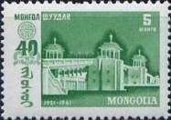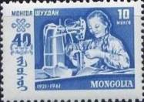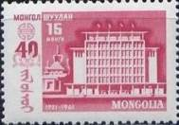
214 215 216
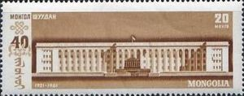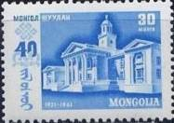
217 218
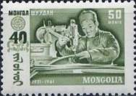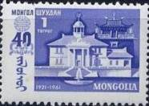
219 220
214 5 m - Мост (зелёная) - -
215 10 m - Работница швейного производства (синяя) - -
216 15 m - Строительство (карминово-розовая) - -
217 20 m - Здание Монгольского правительства (коричневая) - -
218 30 m - Государственный театр (голубая) - -
219 50 m - Рабочий-слесарь (оливковая) - -
220 1 Т - Здание (фиолетовая) - -
NN по каталогу Номинал  Michel Ivert марки | Цена по каталогу  GSB (2024 г.) (руб)  чист. гаш. | Цена по каталогу Michel (2015 г.) (евро)  чист. гаш. | Наличие марок, которые  Вы можете приобрести  чист. гаш.
214 202 5 m  215 203 10 m  216 204 15 m  217 205 20 m  218 206 30 m  219 207 50 m  220 208 1 T | 10 5  10 5  10 7  10 8  15 10  20 15  35 20 | 0.1 0.1  0.1 0.1  0.2 0.1  0.2 0.1  0.3 0.2  0.4 0.3  0.7 0.4 | 2 1  0 0  1 1  2 0  3 0  2 1  2 2

1961. Май. Юрий Гагарин - первый человек в космосе.
Печать: глубокая. Греб. 14¾. Марки многоцветные. Тиражи: ???
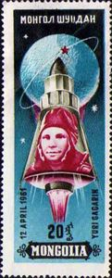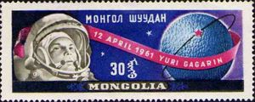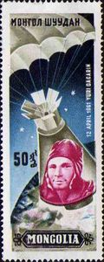
221 222 223
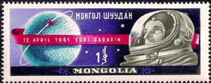
224
221 20 m - Портрет советского космонавта Юрия Гагарина на фоне ракеты и земного - -
шара с орбитой полёта.
222 30 m - Портрет Юрия Гагарина в гермошлеме и земной шар с орбитой полёта - -
космического корабля.
223 50 m - Портрет Юрия Гагарина на фоне космического корабля в момент посадки. - -
224 1 Т - Портрет Юрия Гагарина в гермошлеме и земной шар с орбитой полёта - -
NN по каталогу Номинал  Michel Ivert марки | Цена по каталогу  GSB (2024 г.) (руб)  чист. гаш. | Цена по каталогу Michel (2015 г.) (евро)  чист. гаш. | Наличие марок, которые  Вы можете приобрести  чист. гаш.
221 193 20 m  222 194 30 m  223 195 50 m  224 196 1 T | 25 10  35 20  50 30  75 45 | 0.5 0.2  0.8 0.4  1.0 0.6  1.5 0.9 | 1 1  0 2  0 3  3 2

1961. Июнь. 40 лет средствам связи и почте в Монголии.
Печать: глубокая. Греб. 14¾. Марки многоцветные. Тиражи: ???
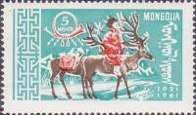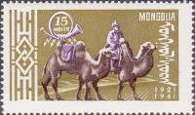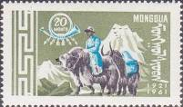
225 226 227
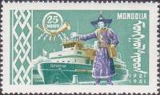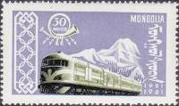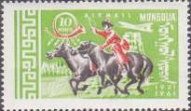
228 229 230
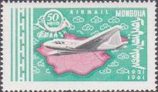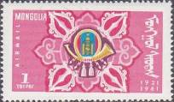
231 232
225 5 m - Почтальон, доставляющий почту на оленях - -
226 15 m - Почтальон, доставляющий почту на верблюдах - -
227 20 m - Почтальон, доставляющий почту на яках - -
228 25 m - Почтальон и корабль - -
229 30 m - Поезд - -
Авиапочта
230 10 m - Почтальон, доставляющий почту на лошадях (авиапочта) - -
231 50 m - Самолёт на фоне контурной карты Монголии (авиапочта) - -
232 1 Т - Почтовый рожок и орнамент (авиапочта) - -
NN по каталогу Номинал  Michel Ivert марки | Цена по каталогу  GSB (2024 г.) (руб)  чист. гаш. | Цена по каталогу Michel (2015 г.) (евро)  чист. гаш. | Наличие марок, которые  Вы можете приобрести  чист. гаш.
225 197 5 m  226 198 15 m  227 199 20 m  228 200 25 m  229 201 30 m  230 av1 10 m  231 av2 50 m  232 av3 1 T | 10 5  15 5  15 8  15 12  250 50  20 8  40 12  75 20 | 0.2 0.1  0.3 0.1  0.3 0.1  0.3 0.2  5.0 1.0  0.4 0.1  0.8 0.2  1.5 0.4 | 0 5  0 5  1 4  0 5  1 4  0 5  2 3  1 4

ПОЧТОВЫЕ БЛОКИ. Печать: глубокая. Греб. 11. Блоки многоцветные, с оформленными полями.
Размеры блоков: 11,5 х 9,0 см. Тиражи: ???
233 5 m - Почтальон, доставляющий почту на верблюдах - -
234 10 m - Почтальон, доставляющий почту на яках - -
235 15 m - Почтальон и корабль - -
236 50 m - Поезд - -
BL1 - -
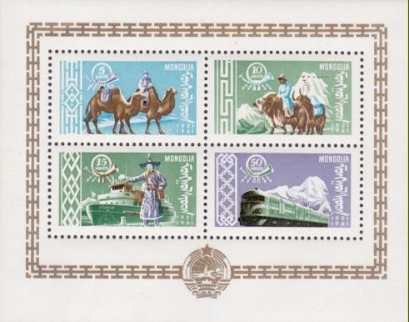
BL1
237 20 m - Почтальон, доставляющий почту на оленях - -
238 25 m - Почтальон, доставляющий почту на лошадях (авиапочта) - -
239 30 m - Самолёт на фоне контурной карты Монголии (авиапочта) - -
240 1 Т - Почтовый рожок и орнамент (авиапочта) - -
BL2 - -
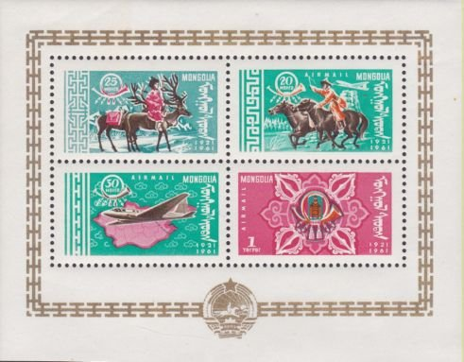
BL2
NN по каталогу Номинал  Michel Ivert марки | Цена по каталогу  GSB (2024 г.) (руб)  чист. гаш. | Цена по каталогу Michel (2015 г.) (евро)  чист. гаш. | Наличие марок, которые  Вы можете приобрести  чист. гаш.
233 - 5 m  234 - 10 m  235 - 15 m  236 - 50 m  BL1 BL2 < >  237 - 20 m  238 - 25 m  239 - 30 m  240 - 1 T  BL2 BL3 < > | - -  - -  - -  - -  400 300  - -  - -  - -  - -  250 200 | - -  - -  - -  - -  7.5 5.5  - -  - -  - -  - -  4.0 4.0 | 0 0  0 0  0 0  0 0  1 0  0 0  0 0  0 0  0 0  1 0

1961. Июнь. 40 лет Народной революции в Монголии. Почтовый блок.
Печать: глубокая. Греб. 12. Размер блока: 11,8 х 12,8 см. Многоцветный. Тираж: ???
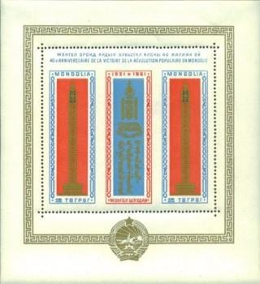
BL3
BL3 2 Т - К 40-летию революции в Монголии - -
NN по каталогу Номинал  Michel Ivert марки | Цена по каталогу  GSB (2024 г.) (руб)  чист. гаш. | Цена по каталогу Michel (2015 г.) (евро)  чист. гаш. | Наличие марок, которые  Вы можете приобрести  чист. гаш.
BL3 BL1 2 T | 500 500 | 8.0 8.0 | 0 0

1961. Июль. 40 лет Победы Народной республики.
Печать: глубокая. Греб. 15. Марки многоцветные. Тиражи: ???
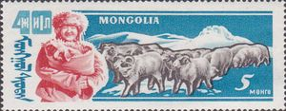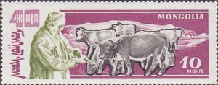
242 243
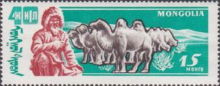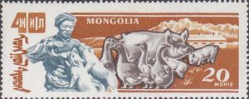
244 245
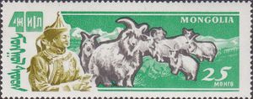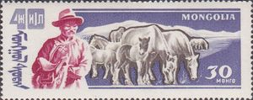
246 247
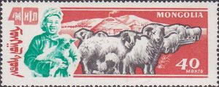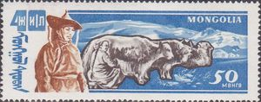
248 249
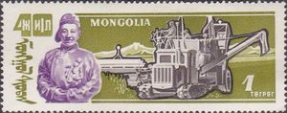
250
242 5 m - Овцы (Ovis ammon aries) - -
243 10 m - Коровы (Bos primigenius Taurus) - -
244 15 m - Верблюды (Camelus bactrianus) - -
245 20 m - Домашняя свинья (Sus scrofa domestica) и домашние гуси (Anser anser) - -
246 25 m - Козы (Capra aegagrus hircus) - -
247 30 m - Лошади (Equus ferus caballus) - -
248 40 m - Домашние овцы (Ovis ammon aries) - -
249 50 m - Коровы (Bos primigenius Taurus) - -
250 1 Т - Уборка урожая; комбайны в поле - -
NN по каталогу Номинал  Michel Ivert марки | Цена по каталогу  GSB (2024 г.) (руб)  чист. гаш. | Цена по каталогу Michel (2015 г.) (евро)  чист. гаш. | Наличие марок, которые  Вы можете приобрести  чист. гаш.
242 209 5 m  243 210 10 m  244 211 15 m  245 212 20 m  246 213 25 m  247 214 30 m  248 215 40 m  249 216 50 m  250 217 1 T | 10 5  10 5  15 7  20 8  20 10  20 10  25 10  35 15  50 35 | 0.2 0.1  0.2 0.1  0.2 0.1  0.4 0.1  0.4 0.2  0.4 0.2  0.5 0.2  0.7 0.3  1.0 0.7 | 3 2  4 1  3 2  2 0  2 1  2 3  2 1  2 3  1 3

ПОЧТОВЫЕ БЛОКИ. Печать: глубокая. Греб. 12. Блоки многоцветные, с оформленными полями.
Размеры блоков: 10,5 х 15,0 см. В блоках марки 242 - 250 с другими номиналами и в других цветах
Тиражи: ???
251 5 m - Рисунок марки 250 - -
252 15 m - Рисунок марки 246 - -
253 40 m - Рисунок марки 243 - -
BL4 - -
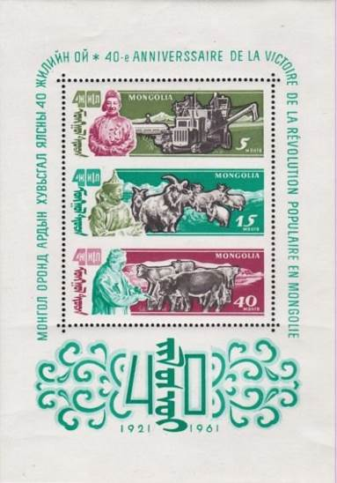
BL4
254 10 m - Рисунок марки 245 - -
255 20 m - Рисунок марки 247 - -
256 30 m - Рисунок марки 249 - -
BL5 - -
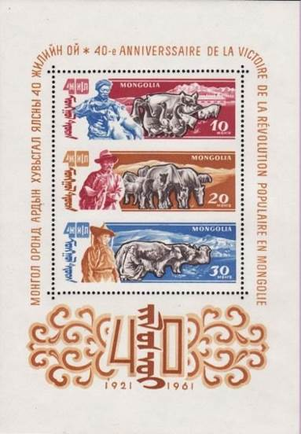
BL5
257 25 m - Рисунок марки 244 - -
258 50 m - Рисунок марки 248 - -
259 1 T - Рисунок марки 242 - -
BL6 - -
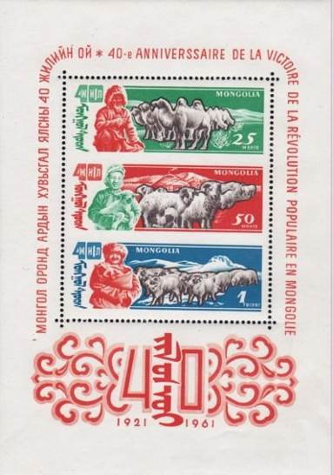
BL6
NN по каталогу Номинал  Michel Ivert марки | Цена по каталогу  GSB (2024 г.) (руб)  чист. гаш. | Цена по каталогу Michel (2015 г.) (евро)  чист. гаш. | Наличие марок, которые  Вы можете приобрести  чист. гаш.
BL4 BL4 < >  BL5 BL5 < >  BL6 BL6 < > | 175 75  225 100  275 125 | 3.5 1.5  4.5 2.0  5.5 2.5 | 0 0  1 0  1 0

1961. Август. 40 лет Победы Народной республики. Национальные виды спорта.
Печать: глубокая. Греб. 11. Марки многоцветные. Тиражи: по 0,385.
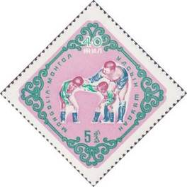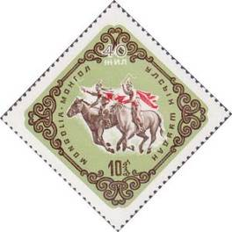
260 261
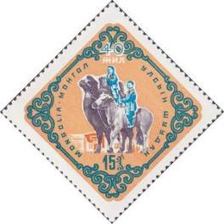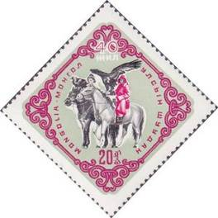
262 263
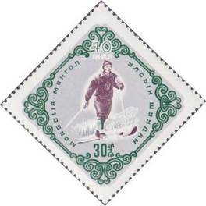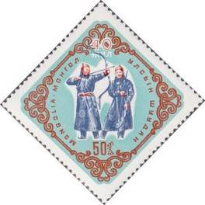
264 265
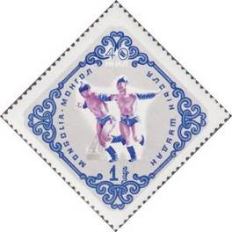
266
260 5 m - Борьба - -
261 10 m - Скачки на лошадях - -
262 15 m - Езда на верблюдах и на пони - -
263 20 m - Охота с ловчими птицами - -
264 30 m - Кросс на лыжах - -
265 50 m - Стрельба из лука - -
266 1 Т - Национальные спортивные игры - -
NN по каталогу Номинал  Michel Ivert марки | Цена по каталогу  GSB (2024 г.) (руб)  чист. гаш. | Цена по каталогу Michel (2015 г.) (евро)  чист. гаш. | Наличие марок, которые  Вы можете приобрести  чист. гаш.
260 226 5 m  261 227 10 m  262 228 15 m  263 229 20 m  264 230 30 m  265 231 50 m  266 232 1 T | 10 5  10 5  15 5  50 15  20 15  25 20  40 30 | 0.2 0.1  0.2 0.1  0.2 0.1  1.0 0.3  0.4 0.4  0.5 0.4  0.8 0.6 | 0 5  3 2  2 3  2 3  2 3  0 1  0 3

1961. Сентябрь. 40 лет Победы Народной республики. Национальная культура.
Печать: глубокая. Греб. 12. Марки многоцветные. Тиражи: .
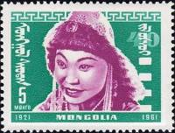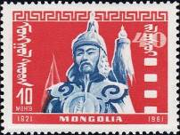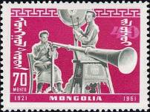
267 268 273
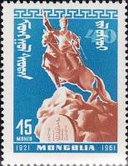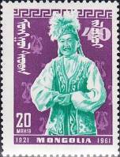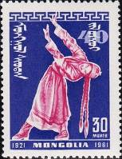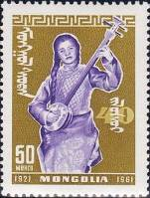
269 270 271 272
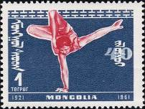
274
267 5 m - Национальный женский костюм - -
268 10 m - Национальный мужской костюм - -
269 15 m - Монумент Сухе-Батору в гор. Улан Батор - -
270 20 m - Народные песни; певица в национальном костюме - -
271 30 m - Народные танцы; танцовщица - -
272 50 m - Народные музыкальные инструменты; игра на домбре - -
273 70 m - Народные музыкальные инструменты; - -
274 1 Т - Акробатика - -
NN по каталогу Номинал  Michel Ivert марки | Цена по каталогу  GSB (2024 г.) (руб)  чист. гаш. | Цена по каталогу Michel (2015 г.) (евро)  чист. гаш. | Наличие марок, которые  Вы можете приобрести  чист. гаш.
267 218 5 m  268 219 10 m  269 220 15 m  270 221 20 m  271 222 30 m  272 223 50 m  273 224 70 m  274 225 1 T | 10 5  10 5  10 5  10 5  15 10  30 10  35 20  60 50 | 0.1 0.1  0.1 0.1  0.2 0.1  0.2 0.1  0.3 0.2  0.6 0.2  0.7 0.4  1.3 1.0 | 0 0  0 0  2 0  0 0  1 0  1 0  0 0  0 2

1961. Ноябрь. Государственный герб Монгольской Народной Республики.
Печать: глубокая. Греб. 11½. Марки многоцветные. Тиражи: .
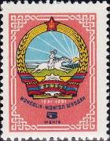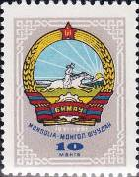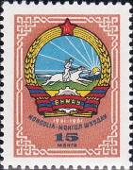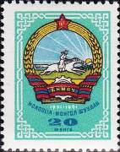
275 276 277 278
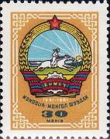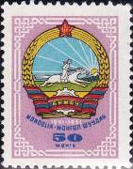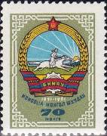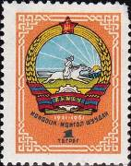
279 280 281 282
275 5 m - Государственный герб Монгольской Народной Республики (фон розовый) - -
276 10 m - Рисунок марки 275 (фон лилово-серый) - -
277 15 m - Рисунок марки 275 (фон коричнево-розовый) - -
278 20 m - Рисунок марки 275 (фон бирюзовая) - -
279 30 m - Рисунок марки 275 (фон охра) - -
280 50 m - Рисунок марки 275 (фон сиреневый) - -
281 70 m - Рисунок марки 275 (фон оливково-серый) - -
282 1 Т - Рисунок марки 275 (фон оранжевый) - -
NN по каталогу Номинал  Michel Ivert марки | Цена по каталогу  GSB (2024 г.) (руб)  чист. гаш. | Цена по каталогу Michel (2015 г.) (евро)  чист. гаш. | Наличие марок, которые  Вы можете приобрести  чист. гаш.
275 240 5 m  276 241 10 m  277 242 15 m  278 243 20 m  279 244 30 m  280 245 50 m  281 246 70 m  282 247 1 T | 10 5  10 5  10 5  10 5  15 10  20 15  25 20  30 25 | 0.2 0.1  0.2 0.1  0.2 0.1  0.2 0.1  0.3 0.2  0.4 0.3  0.5 0.4  0.6 0.5 | 1 0  0 1  0 1  0 1  1 0  0 5  0 5  2 3

1961. Декабрь. 5-й Конгресс Профессиональных союзов в Москве (СССР).
Печать: глубокая. Греб. 11½. Марки многоцветные. Тиражи: .
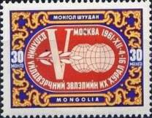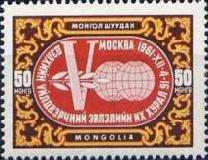
283 284
283 30 m - Эмблема 5-го Конгресса профессиональных союзов в Москве (04-16.12.1961) - -
(фон фиолетовый)
284 50 m - Рисунок марки 283 (фон коричневый) - -
NN по каталогу Номинал  Michel Ivert марки | Цена по каталогу  GSB (2024 г.) (руб)  чист. гаш. | Цена по каталогу Michel (2015 г.) (евро)  чист. гаш. | Наличие марок, которые  Вы можете приобрести  чист. гаш.
273 238 30 m  284 239 50 m | 15 10  20 15 | 0.3 0.2  0.4 0.3 | 0 1  1 1

1962. Март. Вступление Монголии в Организацию Объединённых Наций (27.10.1961).
Печать: глубокая. Греб. 11½. Марки многоцветные. Тиражи: .
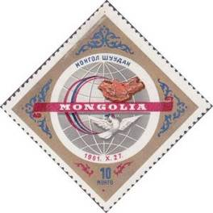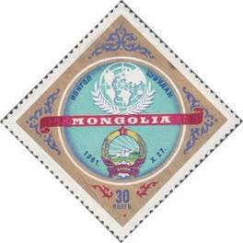
285 286
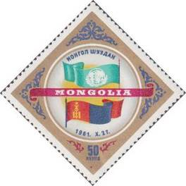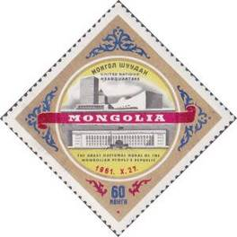
287 288
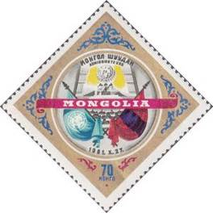
289
285 10 m - Голубь мира и карта Монголии на фоне Земного шара - -
286 30 m - Эмблема ООН и государственный герб Монгольской Народной Республики - -
287 50 m - Флаг Организации Объединённых Наций и государственный флаг МНР - -
288 60 m - Здание ООН в Нью-Йорке и здание Народного Хурала МНР в Улан-Баторе - -
289 70 m - Эмблема ассамблеи ООН и флаги ООН и МНР - -
NN по каталогу Номинал  Michel Ivert марки | Цена по каталогу  GSB (2024 г.) (руб)  чист. гаш. | Цена по каталогу Michel (2015 г.) (евро)  чист. гаш. | Наличие марок, которые  Вы можете приобрести  чист. гаш.
285 233 10 m  286 234 30 m  287 235 50 m  288 236 60 m  289 237 70 m | 10 5  15 10  30 15  35 20  40 25 | 0.1 0.1  0.3 0.2  0.6 0.4  0.7 0.4  0.8 0.5 | 0 1  0 0  0 1  0 4  0 4

1962. Март. Чемпионат мира по футболу FIFA 1962 года в Чили.
Печать: глубокая. Греб. 11½. Марки многоцветные. Тиражи: .
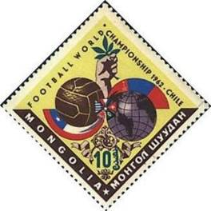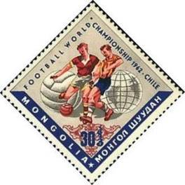
290 291
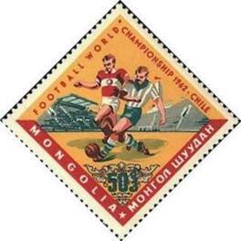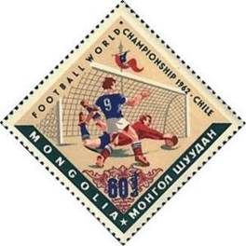
292 293

294
290 10 m - Футбольный мяч, Земной шар, государственные флаги МНР и Чили, рука - -
с оливковой веткой.
291 30 m - Два футболиста в момент игры, футбольный мяч и Земной шар - -
292 50 m - Два футболиста в момент игры на фоне трибун на стадионе - -
293 60 m - Футболист и вратарь у ворот в момент игры - -
294 70 m - Стилизованное изображение эмблемы чемпионата мира по футболу в Чили - -
NN по каталогу Номинал  Michel Ivert марки | Цена по каталогу  GSB (2024 г.) (руб)  чист. гаш. | Цена по каталогу Michel (2015 г.) (евро)  чист. гаш. | Наличие марок, которые  Вы можете приобрести  чист. гаш.
290 248 10 m  291 249 30 m  292 250 50 m  293 251 60 m  294 252 70 m | 10 5  15 10  30 15  35 20  40 25 | 0.1 0.1  0.3 0.2  0.6 0.4  0.7 0.4  0.8 0.5 | 2 1  2 1  2 2  1 2  3 0

1962. Май. Всемонгольский съезд писателей.
Печать: глубокая. Греб. 15. Тиражи: .
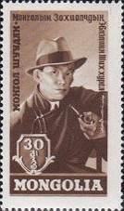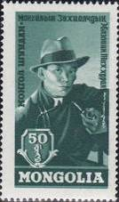
295 296
295 30 m - Портрет монгольского прозаика, поэта и общественного деятеля, одного из - -
основоположников современной монгольской литературы Боржигин Даш-
доржийна Нацагдоржа (1906-1937) (оливково-коричневая)
296 50 m - Рисунок марки 295 (тёмно-сине-зелёная) - -
NN по каталогу Номинал  Michel Ivert марки | Цена по каталогу  GSB (2024 г.) (руб)  чист. гаш. | Цена по каталогу Michel (2015 г.) (евро)  чист. гаш. | Наличие марок, которые  Вы можете приобрести  чист. гаш.
295 257 30 m  296 258 50 m | 15 10  20 15 | 0.3 0.2  0.4 0.2 | 1 0  0 0

1962. Май. Международная организация Афро-Азиатской солидарности.
Печать: офсет. Лин. 11½ : 11. Марки многоцветные. Тиражи: .
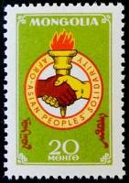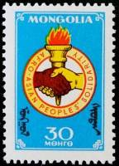
297 298
297 20 m - Эмблема Афро-Азиатской солидарности (фон жёлто-зелёный) - -
298 30 m - Рисунок марки 297 (фон голубой) - -
NN по каталогу Номинал  Michel Ivert марки | Цена по каталогу  GSB (2024 г.) (руб)  чист. гаш. | Цена по каталогу Michel (2015 г.) (евро)  чист. гаш. | Наличие марок, которые  Вы можете приобрести  чист. гаш.
297 255 20 m  298 256 30 m | 10 7  15 8 | 0.2 0.2  0.3 0.2 | 2 2  0 1

1962. Июнь. Монгольско-Советская дружба.
Печать: офсет. Лин. 11½ : 11. Марки многоцветные. Тиражи: .
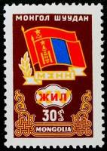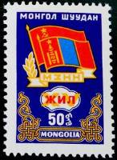
299 300
299 30 m - Государственные флаги СССР и МНР (фон коричневый) - -
300 50 m - Рисунок марки 299 (фон ультрамариновый) - -
NN по каталогу Номинал  Michel Ivert марки | Цена по каталогу  GSB (2024 г.) (руб)  чист. гаш. | Цена по каталогу Michel (2015 г.) (евро)  чист. гаш. | Наличие марок, которые  Вы можете приобрести  чист. гаш.
299 253 30 m  300 254 50 m | 15 10  25 15 | 0.3 0.2  0.5 0.3 | 0 1  0 4

1962. Июль. Цветы. Надпечатка «Малярия побеждена» на марках №№ 184 - 191.
Печать: глубокая. Лин. 11½ : 12. Марки многоцветные. Тиражи: .
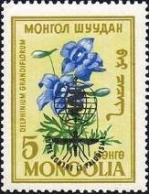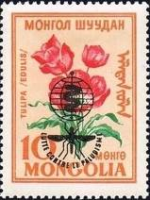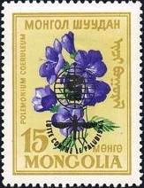
301 302 303
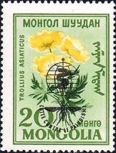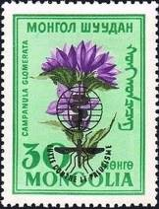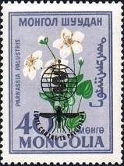
304 305 306
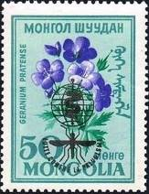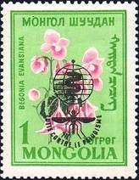
307 308
301 5 m - Надпечатка на марке № 184 - -
302 10 m - Надпечатка на марке № 185 - -
303 15 m - Надпечатка на марке № 186 - -
304 20 m - Надпечатка на марке № 187 - -
305 30 m - Надпечатка на марке № 188 - -
306 40 m - Надпечатка на марке № 189 - -
307 50 m - Надпечатка на марке № 190 - -
308 1 Т - Надпечатка на марке № 191 - -
NN по каталогу Номинал  Michel Ivert марки | Цена по каталогу  GSB (2024 г.) (руб)  чист. гаш. | Цена по каталогу Michel (2015 г.) (евро)  чист. гаш. | Наличие марок, которые  Вы можете приобрести  чист. гаш.
301 259 5 m  302 260 10 m  303 261 15 m  304 262 20 m  305 263 30 m  306 264 40 m  307 265 50 m  308 266 1 T | 40 20  45 25  50 25  50 25  55 30  60 30  75 35  125 60 | 0.8 0.4  0.9 0.5  1.0 0.5  1.0 0.5  1.1 0.6  1.2 0.6  1.5 0.7  2.5 1.2 | 0 0  0 0  0 0  0 0  0 0  0 0  0 0  0 0

1962. Июль. 800 лет со дня рождения Чингиз хана (1162-1227).
Печать: глубокая. Греб. 11½ : 12. Марки многоцветные. Тиражи: .
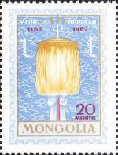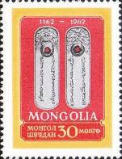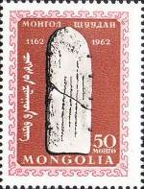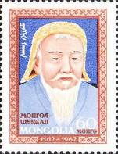
309 310 311 312
309 20 m - Монгольская войсковая эмблема (присваивалась сотне, тысяче и туменам) - -
310 30 m - Памятные таблички с записями о провозглашении Тэмуджина Великим ханом, - -
получении им титула «Каган» и принятии имени Чингиз
311 50 m - Каменная колонна с надписями - -
312 60 m - Портрет основателя и первого великого хана Монгольской империи Чингиз хана - -
NN по каталогу Номинал  Michel Ivert марки | Цена по каталогу  GSB (2024 г.) (руб)  чист. гаш. | Цена по каталогу Michel (2015 г.) (евро)  чист. гаш. | Наличие марок, которые  Вы можете приобрести  чист. гаш.
309 267 20 m  310 268 30 m  311 269 50 m  312 270 60 m | 400 400  750 750  600 600  800 800 | 8.0 8.0  15.0 15.0  12.0 12.0  20.0 20.0 | 3 0  3 0  3 0  3 0

1962. Декабрь. Рыбы.
Печать: глубокая. Лин. 11. Марки многоцветные. Тиражи: .
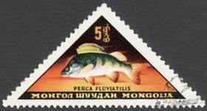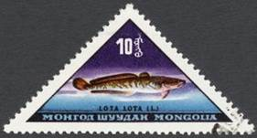
313 314
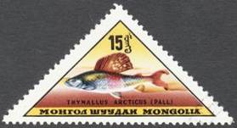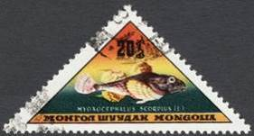
315 316
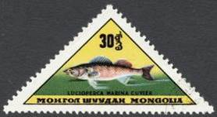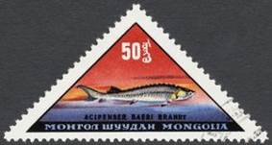
317 318
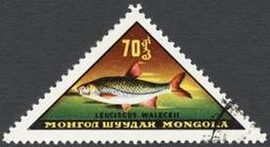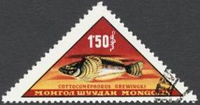
319 320
313 5 m - Европейский окунь (Perca fluviatilis) - -
314 10 m - Обыкновенный налим (Lota lota) - -
315 15 m - Хариус (Arctic grayling) - -
316 20 m - Европейский керчак (или Морской скорпион) (Myoxocephalus scorpius) - -
317 30 m - Морской судак (Lucioperca marina) - -
318 50 m - Сибирский осётр (Acipenser baeri) - -
319 70 m - Амурский чебак (или язь) (Leuciscus waleckii) - -
320 1,5 Т - Желтокрылая широколобка (Cottocomephorus grewingkii) - -
NN по каталогу Номинал  Michel Ivert марки | Цена по каталогу  GSB (2024 г.) (руб)  чист. гаш. | Цена по каталогу Michel (2015 г.) (евро)  чист. гаш. | Наличие марок, которые  Вы можете приобрести  чист. гаш.
313 271 5 m  314 272 10 m  315 273 15 m  316 274 20 m  317 275 30 m  318 276 50 m  319 277 70 m  320 278 1,5 T | 10 7  10 8  15 10  25 10  35 15  50 20  75 35  130 55 | 0.2 0.1  0.2 0.1  0.3 0.1  0.5 0.2  0.7 0.3  1.0 0.4  1.5 0.7  2.6 1.1 | 2 0  1 0  2 3  1 0  1 0  1 1  0 1  0 1

1963. Февраль. 70 лет со дня рождения Сухэ-Батора (1893-1923).
Печать: глубокая. Греб. 12. Тиражи: .
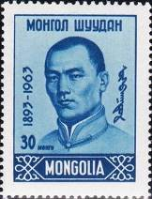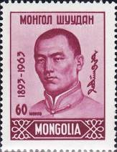
321 322
321 30 m - Портрет руководителя Монгольской народной революции 1921 года - -
Сухэ-Батора (синяя)
322 60 m - Рисунок марки 322 (карминовая) - -
NN по каталогу Номинал  Michel Ivert марки | Цена по каталогу  GSB (2024 г.) (руб)  чист. гаш. | Цена по каталогу Michel (2015 г.) (евро)  чист. гаш. | Наличие марок, которые  Вы можете приобрести  чист. гаш.
321 279 30 m  322 280 60 m | 10 5  25 15 | 0.2 0.1  0.5 0.3 | 1 0  1 0

1963. Апрель. Исследование космического пространства.
Печать: офсет. Греб. 12½ : 12. Марки многоцветные Тиражи: .
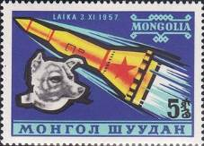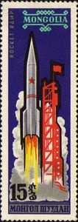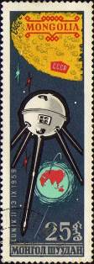
323 324 325
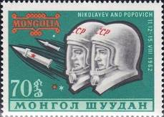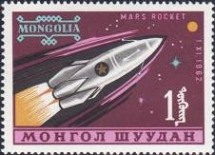
326 327
323 5 m - Полёт первой собаки-космонавта в космос; советский космический корабль - -
«Спутник-2» и голова собаки по кличке «Лайка»
324 15 m - Старт советского космического корабля - -
325 25 m - «Луна-2» - вторая советская автоматическая межпланетная станция; первая - -
в мире станция, достигшая поверхности Луны
326 70 m - Групповой полёт советских космонавтов А. Николаева («Восток-3») и П. По- - -
повича («Восток-4») (08.1962)
327 1 Т - Полёт советского космического зонда «Марс-1» - -
NN по каталогу Номинал  Michel Ivert марки | Цена по каталогу  GSB (2024 г.) (руб)  чист. гаш. | Цена по каталогу Michel (2015 г.) (евро)  чист. гаш. | Наличие марок, которые  Вы можете приобрести  чист. гаш.
323 281 5 m  324 282 15 m  325 283 25 m  326 284 70 m  327 285 1 T | 10 7  15 8  20 10  40 20  50 30 | 0.1 0.1  0.2 0.1  0.4 0.2  0.8 0.4  1.0 0.6 | 1 4  0 5  0 5  0 1  0 2

1963. Август. 100 лет Обществу «Красный Крест».
Печать: офсет. Греб. 11. Марки многоцветные Тиражи: .
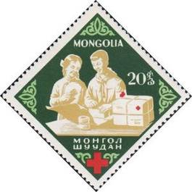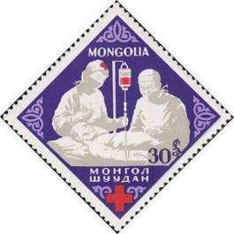
328 329
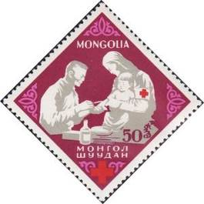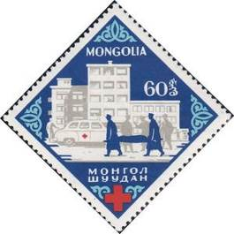
330 331
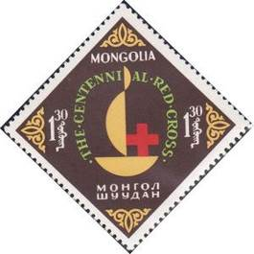
332
328 20 m - Молодые люди упаковывают пакеты медицинской помощи «Красный Крест» - -
329 30 m - Переливание крови - -
330 50 m - Донорское движение под эгидой Организации «Красный Крест» - -
331 60 m - Санитарная служба «Красный Крест» - -
332 1.3 Т - Эмблема «Красного Креста» - -
NN по каталогу Номинал  Michel Ivert марки | Цена по каталогу  GSB (2024 г.) (руб)  чист. гаш. | Цена по каталогу Michel (2015 г.) (евро)  чист. гаш. | Наличие марок, которые  Вы можете приобрести  чист. гаш.
328 281 20 m  329 282 30 m  330 283 50 m  331 284 60 m  332 285 1.3 T | 10 8  15 12  25 15  30 20  45 25 | 0.2 0.1  0.3 0.2  0.5 0.3  0.6 0.4  0.9 0.5 | 0 1  0 1  0 0  0 0  0 0

1963. Сентябрь. 80 лет со дня смерти К. Маркса (1818-1883).
Печать: глубокая. Греб. 11½ : 12. Тиражи: .
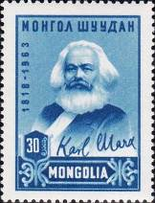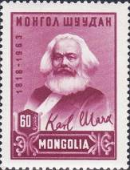
333 334
333 30 m - Портрет немецкого философа, социолога и экономиста Карла Маркса (синяя) - -
334 60 m - Рисунок марки 333 (розово-карминовая) - -
NN по каталогу Номинал  Michel Ivert марки | Цена по каталогу  GSB (2024 г.) (руб)  чист. гаш. | Цена по каталогу Michel (2015 г.) (евро)  чист. гаш. | Наличие марок, которые  Вы можете приобрести  чист. гаш.
333 291 30 m  334 292 60 m | 15 10  20 15 | 0.3 0.2  0.4 0.3 | 0 0  0 0

1963. Сентябрь. Международный конгресс женщин в Москве.
Печать: глубокая. Греб. 11½ : 12. Марка многоцветная. Тираж: .
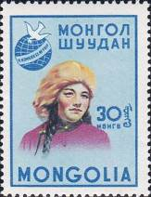
335
335 30 m - Монгольская девушка и эмблема Конгресса женщин - -
NN по каталогу Номинал  Michel Ivert марки | Цена по каталогу  GSB (2024 г.) (руб)  чист. гаш. | Цена по каталогу Michel (2015 г.) (евро)  чист. гаш. | Наличие марок, которые  Вы можете приобрести  чист. гаш.
335 293 30 m | 15 10 | 0.3 0.2 | 2 0

1963. Ноябрь. Бабочки.
Печать: офсет. Греб. 11½. Марки многоцветные. Тиражи: .
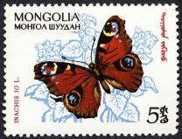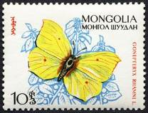
336 337
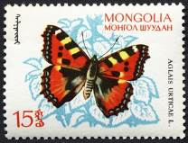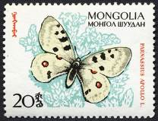
338 339
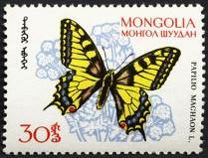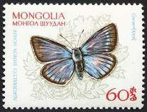
340 341
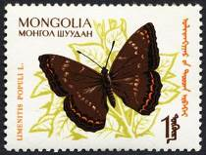
342
336 5 m - Павлиний глаз (Inachis io) - -
337 10 m - Крушинница (или лимонница обыкновенная) (Gonepteryx rhamni) - -
338 15 m - Крапивница (Aglais urticae) - -
339 20 m - Аполлон (Parnassius apollo) - -
340 30 m - Махаон (Papilio machaon) - -
341 60 m - Голубянка дамон (Agrodiaetus damon) - -
342 1Т - Ленточник тополевый (Limenitis populi) - -
NN по каталогу Номинал  Michel Ivert марки | Цена по каталогу  GSB (2024 г.) (руб)  чист. гаш. | Цена по каталогу Michel (2015 г.) (евро)  чист. гаш. | Наличие марок, которые  Вы можете приобрести  чист. гаш.
336 294 5 m  337 295 10 m  338 296 15 m  339 297 20 m  340 298 30 m  341 299 60 m  342 300 1 T | 30 10  35 10  45 10  50 15  75 15  115 35  150 45 | 0.6 0.1  0.7 0.1  0.9 0.2  1.0 0.3  1.5 0.3  2.3 0.7  3.0 0.9 | 0 5  0 5  0 5  1 4  0 4  1 1  0 1

1963. Декабрь. 15 лет принятия Декларации прав человека.
Печать: глубокая. Греб. 12. Тиражи: .
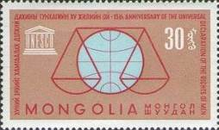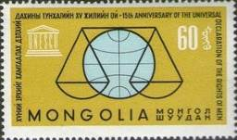
343 344
343 30 m - Стилизованное изображение: Весы на фоне Земного шара; эмблема UNESCO - -
(коричневая, коричнево-красная, серо-голубая)
344 60 m - Рисунок марки 343 (оливковая, серо-голубая, чёрная) - -
NN по каталогу Номинал  Michel Ivert марки | Цена по каталогу  GSB (2024 г.) (руб)  чист. гаш. | Цена по каталогу Michel (2015 г.) (евро)  чист. гаш. | Наличие марок, которые  Вы можете приобрести  чист. гаш.
343 309 30 m  344 310 60 m | 15 10  20 15 | 0.3 0.2  0.4 0.3 | 0 0  0 0

1964. Январь. Грибы.
Печать: офсет. Греб. 11. Марки многоцветные. Тиражи: .
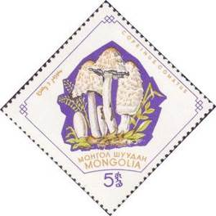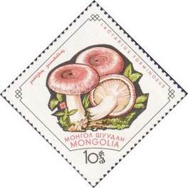
345 346
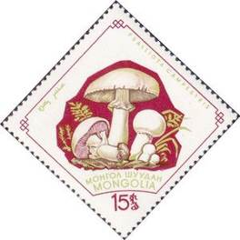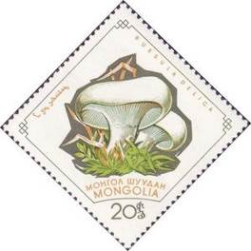
347 348
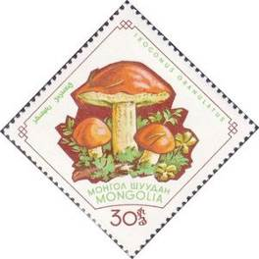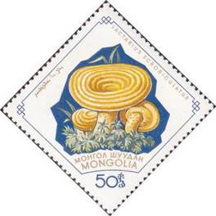
349 350
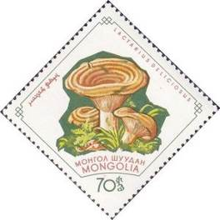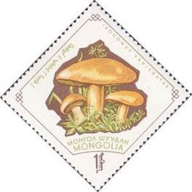
351 352
345 5 m - Навозник белый (Coprinus comatus) - -
346 10 m - Волнушка розовая (Lactarius torminosus) - -
347 15 m - Шампиньон обыкновенный (Agaricus campestris) - -
348 20 m - Подгруздок белый (или сухой груздь) (Russula delica) - -
349 30 m - Маслёнок зернистый (Suillus granulatus) - -
350 50 m - Груздь жёлтый (Lactarius scrobiculatus) - -
351 70 m - Рыжик настоящий (или млечник деликатесный) (Lactarius deliciosus) - -
352 1Т - Маслёнок жёлто-бурый (или моховик песчаный) (Suillus variegatus) - -
NN по каталогу Номинал  Michel Ivert марки | Цена по каталогу  GSB (2024 г.) (руб)  чист. гаш. | Цена по каталогу Michel (2015 г.) (евро)  чист. гаш. | Наличие марок, которые  Вы можете приобрести  чист. гаш.
345 301 5 m  346 302 10 m  347 303 15 m  348 304 20 m  349 305 30 m  350 306 50 m  351 307 70 m  352 308 1 T | 25 10  35 15  40 20  50 20  75 30  90 40  125 50  210 75 | 0.5 0.2  0.7 0.3  0.8 0.4  1.0 0.4  1.5 0.6  1.8 0.8  2.5 1.0  4.2 1.5 | 0 5  0 5  0 5  1 4  0 5  1 0  0 0  0 0

1964. Февраль. 9-е зимние Олимпийские игры 1964 года в Инсбруке.
Печать: глубокая. Греб. 12 : 11½. Размер блока: 8,6 х 7,2 см. Тиражи: .
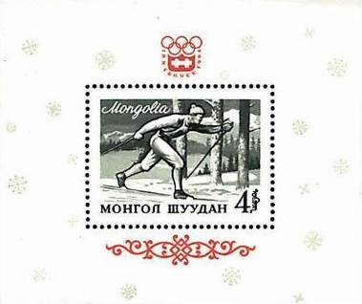
BL7
BL7 4 T - Лыжник на дистанции (чёрная, карминовая) - -
На полях блока: эмблема зимних Олимпийских игр в Инсбруке
NN по каталогу Номинал  Michel Ivert марки | Цена по каталогу  GSB (2024 г.) (руб)  чист. гаш. | Цена по каталогу Michel (2015 г.) (евро)  чист. гаш. | Наличие марок, которые  Вы можете приобрести  чист. гаш.
BL7 BL7 4 T | 150 150 | 3.0 3.0 | 1 0

1964. Март. 60 лет Коммунистической партии СССР.
Печать: глубокая. Греб. 12. Марки многоцветные, с купонами. Тиражи: .
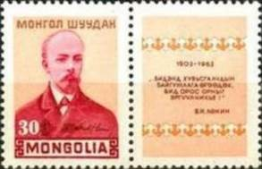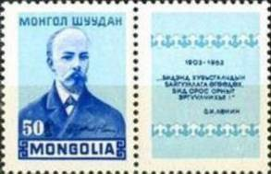
354 купон 355 купон
354 30 m - Портрет основателя Коммунистической партии в России В.И. Ленина - -
355 50 m - Рисунок марки 354 - -
NN по каталогу Номинал  Michel Ivert марки | Цена по каталогу  GSB (2024 г.) (руб)  чист. гаш. | Цена по каталогу Michel (2015 г.) (евро)  чист. гаш. | Наличие марок, которые  Вы можете приобрести  чист. гаш.
354 311 30 m  355 312 50 m | 30 15  40 25 | 0.6 0.3  0.8 0.5 | 1 0  3 0

1964. Апрель. 18-е летние Олимпийские игры 1964 года в Токио.
Печать: глубокая. Греб. 11. Марки многоцветные. Тиражи: .
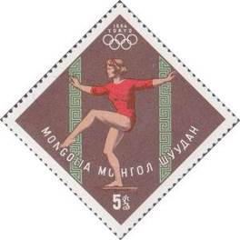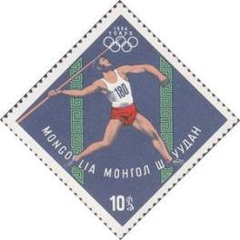
356 357
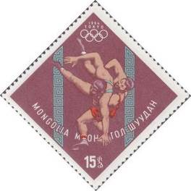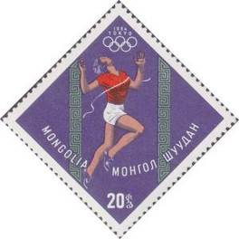
358 359
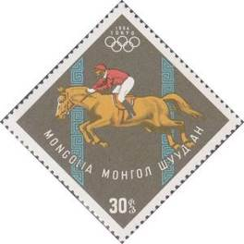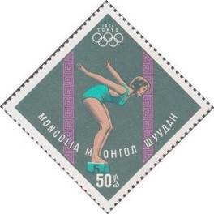
360 361
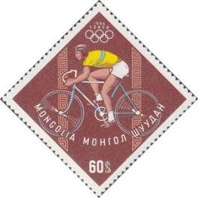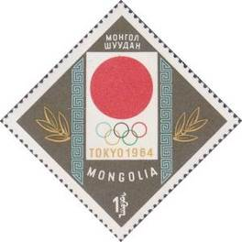
362 363
356 5 m - Спортивная гимнастика - -
357 10 m - Лёгкая атлетика; метание копья - -
358 15 m - Борьба - -
359 20 m - Бег - -
360 30 m - Конкур - -
361 50 m - Плавание - -
362 60 m - Гонки на велосипедах - -
363 1Т - Эмблема летних Олимпийских игр 1964 года в Токио - -
ПОЧТОВЫЙ БЛОК (Сентябрь 1964). Печать: глубокая. Греб. 11. Многоцветный. Размер блока:
8,7 х 7,7 см. Тираж: .
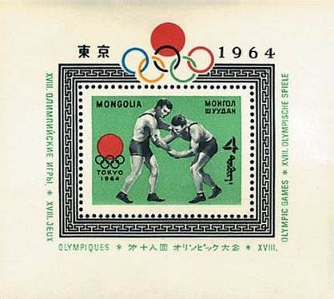
BL8
BL8 4 T - Борьба - -
На полях блока: эмблема летних Олимпийских игр в Токио
NN по каталогу Номинал  Michel Ivert марки | Цена по каталогу  GSB (2024 г.) (руб)  чист. гаш. | Цена по каталогу Michel (2015 г.) (евро)  чист. гаш. | Наличие марок, которые  Вы можете приобрести  чист. гаш.
356 301 5 m  357 302 10 m  358 303 15 m  359 304 20 m  360 305 30 m  361 306 50 m  362 307 60 m  363 308 1 T  BL8 BL8 4 T | 10 5  10 5  15 7  15 8  20 10  30 15  40 20  50 35  175 175 | 0.1 0.1  0.2 0.1  0.3 0.1  0.3 0.1  0.4 0.2  0.6 0.3  0.8 0.4  1.0 0.7  3.5 3.5 | 5 0  2 3  0 5  2 0  1 0  1 0  2 3  0 0  1 0

1964. Ноябрь. Исследование космического пространства.
Печать: глубокая. Греб. 11. Марки многоцветные. Тиражи: .
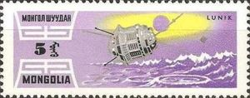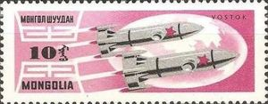
365 366
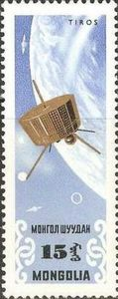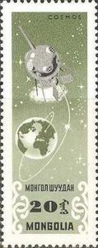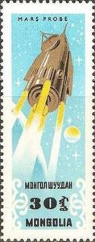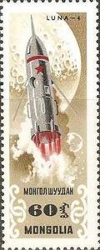
367 368 369 370
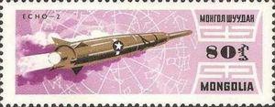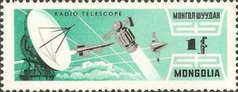
371 372
365 5 m - Полёт советской автоматической станции «Луна-3» к Луне - -
366 10 m - Групповой полёт советских космических кораблей «Восток-5» и «Восток-6» - -
367 15 m - Полёт американского метеорологического спутника «Тирос-1» - -
368 20 m - Полёт советского искусственного спутника «Космос-70» (тип «ДС-А1») - -
369 30 m - Программа исследования планеты Марс «Mars probe program» (NASA) - -
370 60 m - Полёт советской автоматической межпланетной станции «Луна-4» к Луне - -
371 80 m - Вывод на орбиту искусственного спутника связи «Эхо-2» (NASA) - -
372 1Т - Радиотелескоп - -
NN по каталогу Номинал  Michel Ivert марки | Цена по каталогу  GSB (2024 г.) (руб)  чист. гаш. | Цена по каталогу Michel (2015 г.) (евро)  чист. гаш. | Наличие марок, которые  Вы можете приобрести  чист. гаш.
365 322 5 m  366 323 10 m  367 324 15 m  368 325 20 m  369 326 30 m  370 327 60 m  371 328 80 m  372 329 1 T | 10 5  10 5  10 5  10 5  15 5  20 10  25 20  35 30 | 0.1 0.1  0.2 0.1  0.2 0.1  0.2 0.1  0.3 0.1  0.4 0.2  0.5 0.4  0.6 0.6 | 2 3  2 3  2 3  2 3  2 3  1 1  2 2  1 1

1964. Сентябрь. 4-й Всемонгольский женский конгресс.
Печать: глубокая. Греб. 11. Марка многоцветная. Тираж: .
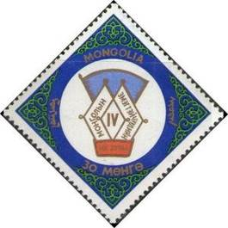
373
373 30 m - Эмблема 4-го Всемонгольского женского конгресса - -
NN по каталогу Номинал  Michel Ivert марки | Цена по каталогу  GSB (2024 г.) (руб)  чист. гаш. | Цена по каталогу Michel (2015 г.) (евро)  чист. гаш. | Наличие марок, которые  Вы можете приобрести  чист. гаш.
373 321 30 m | 15 10 | 0.3 0.2 | 0 1

1964. Ноябрь. 40 лет Конституции Монгольской Народной Республики.
Печать: глубокая. Греб. 11½ : 12. Марки многоцветные. Тиражи: .
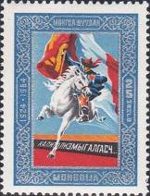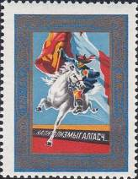
374 375
374 25 m - Всадник на белом коне с флагом (орнамент рамки серебристый) - -
375 50 m - Рисунок и цвет марки 374 (орнамент рамки золотистый) - -
NN по каталогу Номинал  Michel Ivert марки | Цена по каталогу  GSB (2024 г.) (руб)  чист. гаш. | Цена по каталогу Michel (2015 г.) (евро)  чист. гаш. | Наличие марок, которые  Вы можете приобрести  чист. гаш.
374 321 30 m  375 321 30 m | 20 10  25 15 | 0.4 0.2  0.5 0.3 | 3 0  2 0

1965. Май. Международная филателистическая выставка WIPA-1965 в Вене.
Почтовый блок. Авиапочта. Печать: металлография. Греб. 11½. Размер блока:
9,0 х 13,0 см. Тираж: .
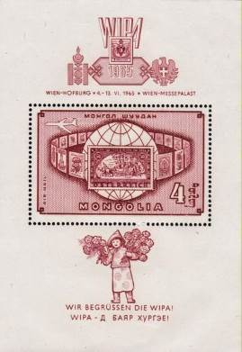
BL9
BL9 4 T - На марке блока: кольцо из почтовых марок вокруг Земного шара (лиловый) - -
На полях блока: Эмблема филателистической выставки и монгольская
девушка с букетами цветов (лиловый)
NN по каталогу Номинал  Michel Ivert марки | Цена по каталогу  GSB (2024 г.) (руб)  чист. гаш. | Цена по каталогу Michel (2015 г.) (евро)  чист. гаш. | Наличие марок, которые  Вы можете приобрести  чист. гаш.
BL9 BL9 4 T | 175 175 | 3.5 3.5 | 0 0

1965. Май. Международный год Солнца.
Печать: глубокая. Греб. 13. Марки многоцветные. Тиражи: .
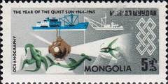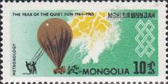
377 378
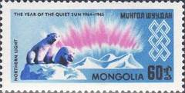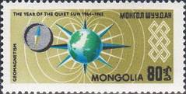
379 380
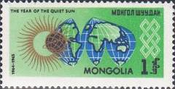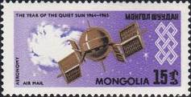
381 382
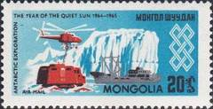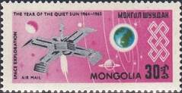
383 384
377 5 m - Океанография; корабль, батискаф, осьминог - -
378 10 m - Метеорология; запуск метеозонда - -
379 60 m - Исследование Арктики; льды, белые медведи и северное сияние - -
380 80 m - Геомагнетизм; магнитное поле Земли и компас - -
381 1Т - Схематическое изображение Земли - -
АВИАПОЧТА.
382 15 m - Метеорология; метеоспутник - -
383 20 m - Исследование Антарктики; льды, корабль, вертолёт и вездеход - -
384 30 m - Исследование космического пространства; космическая станция - -
NN по каталогу Номинал  Michel Ivert марки | Цена по каталогу  GSB (2024 г.) (руб)  чист. гаш. | Цена по каталогу Michel (2015 г.) (евро)  чист. гаш. | Наличие марок, которые  Вы можете приобрести  чист. гаш.
377 332 5 m  378 333 10 m  379 334 60 m  380 335 80 m  381 336 1 T  382 av4 15 m  383 av5 20 m  384 av6 30 m | 10 5  10 5  45 15  55 20  85 35  30 10  175 35  40 10 | 0.2 0.1  0.2 0.1  0.9 0.3  1.1 0.4  1.7 0.7  0.6 0.1  3.5 0.7  0.8 0.2 | 1 4  2 3  1 4  2 3  2 2  3 2  3 2  2 3

1965. Октябрь. Лошади.
Печать: глубокая. Греб. 11. Марки многоцветные. Тиражи: .
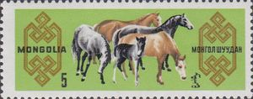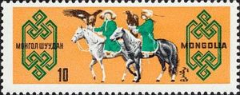
385 386
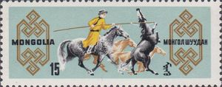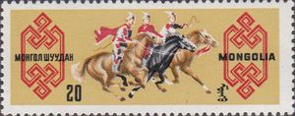
387 388
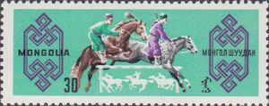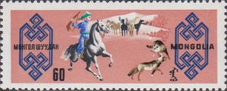
389 390
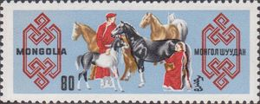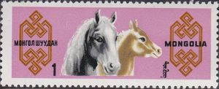
391 392
385 5 m - Лошади на пастбище (фон зелёная) - -
386 10 m - Соколиная охота (фон оранжевый) - -
387 15 m - Укрощение диких лошадей (фон голубой) - -
388 20 m - Скачки на лошадях (фон бежевый) - -
389 30 m - Скачки с препятствиями (фон сине-зелёный) - -
390 60 m - Охота на волков (фон розовый) - -
391 80 m - Разведение лошадей (фон голубой) - -
392 1 Т - Лошадь и жеребёнок (фон лиловый) - -
NN по каталогу Номинал  Michel Ivert марки | Цена по каталогу  GSB (2024 г.) (руб)  чист. гаш. | Цена по каталогу Michel (2015 г.) (евро)  чист. гаш. | Наличие марок, которые  Вы можете приобрести  чист. гаш.
385 337 5 m  386 338 10 m  387 339 15 m  388 340 20 m  389 341 30 m  390 342 60 m  391 343 80 m  392 344 1 T | 10 5  10 5  45 15  55 20  85 35  30 10  175 35  40 10 | 0.2 0.1  0.2 0.1  0.9 0.3  1.1 0.4  1.7 0.7  0.6 0.1  3.5 0.7  0.8 0.2 | 7 0  7 0  7 0  7 0  7 0  7 0  7 0  6 0

1965. Октябрь. 40 лет Организации юных пионеров Монголии.
Печать: глубокая. Греб. 11. Марки многоцветные. Тиражи: .
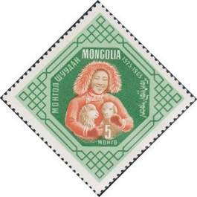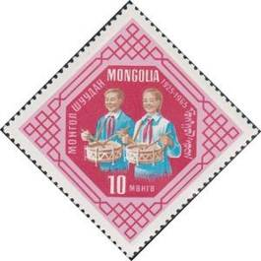
393 394
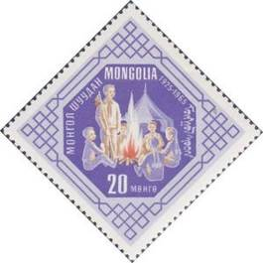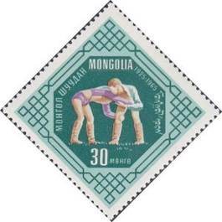
395 396
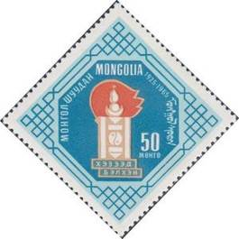
397
393 5 m - Девушка с ягнятами - -
394 10 m - Юные пионеры-барабанщики - -
395 20 m - Юные пионеры на привале у костра - -
396 30 m - Борьба - -
397 50 m - Эмблема организации юных пионеров Монголии - -
NN по каталогу Номинал  Michel Ivert марки | Цена по каталогу  GSB (2024 г.) (руб)  чист. гаш. | Цена по каталогу Michel (2015 г.) (евро)  чист. гаш. | Наличие марок, которые  Вы можете приобрести  чист. гаш.
393 345 5 m  394 346 10 m  395 347 20 m  396 348 30 m  397 349 50 m | 10 5  10 5  15 10  20 15  35 20 | 0.1 0.1  0.2 0.1  0.3 0.2  0.4 0.3  0.7 0.5 | 4 1  3 2  3 2  3 0  2 2

1965. Ноябрь. Рыбы.
Печать: глубокая. Греб. 11. Марки многоцветные. Тиражи: .
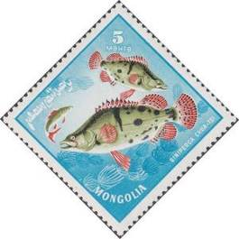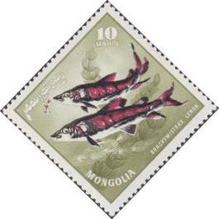
398 399
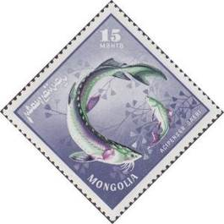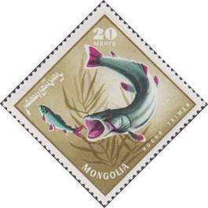
400 401
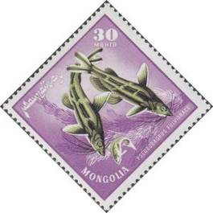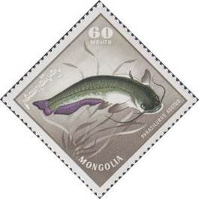
402 403
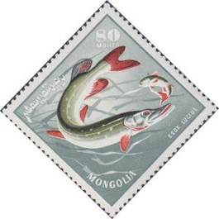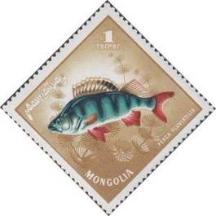
404 405
398 5 m - Окунь-ауха (или китайский окунь) (Siniperca shuatsi) - -
399 10 m - Ленок (семейства лососевых) (Brachymystax lenok) - -
400 15 m - Сибирский осётр (Acipenser baeri) - -
401 20 m - Обыкновенный таймень (Hucho taimen) - -
402 30 m - Косатка-скрипун (Pseudobagrus fulvidraco) - -
403 60 m - Амурский сом (или дальневосточный сом) (Parasilurus asotus) - -
404 80 m - Щука обыкновенная (Esox Lucius) - -
405 1 T - Речной окунь (или обыкновенный окунь) (Perca fluviatilis) - -
NN по каталогу Номинал  Michel Ivert марки | Цена по каталогу  GSB (2024 г.) (руб)  чист. гаш. | Цена по каталогу Michel (2015 г.) (евро)  чист. гаш. | Наличие марок, которые  Вы можете приобрести  чист. гаш.
398 350 5 m  399 351 10 m  400 352 15 m  401 353 20 m  402 354 30 m  403 355 60 m  404 356 80 m  405 357 1 T | 15 7  15 8  15 10  25 10  40 15  65 20  75 30  100 45 | 0.3 0.1  0.3 0.1  0.3 0.2  0.5 0.2  0.8 0.3  1.3 0.3  1.5 0.6  2.0 0.9 | 2 3  3 2  3 2  2 3  2 3  2 2  1 1  2 1

1965. Декабрь. 100 лет Международному союзу электросвязи (ITU). Авиапочта.
Печать: глубокая. Греб. 11½ : 12. Марки многоцветные. Тиражи: .
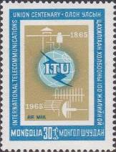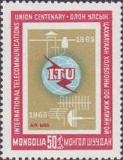
406 407
406 30 m - Эмблема международного союза электросвязи (рамка голубая) - -
407 50 m - Рисунок марки 406 (рамка розовая) - -
NN по каталогу Номинал  Michel Ivert марки | Цена по каталогу  GSB (2024 г.) (руб)  чист. гаш. | Цена по каталогу Michel (2015 г.) (евро)  чист. гаш. | Наличие марок, которые  Вы можете приобрести  чист. гаш.
406 av7 30 m  407 av8 50 m | 25 10  40 15 | 0.5 0.2  0.8 0.3 | 0 1  1 1

1965. Декабрь. 100 лет Международному союзу электросвязи (ITU). Авиапочта.
Печать: глубокая. Греб. 11 и без зубцов. Многоцветный. Тираж: .
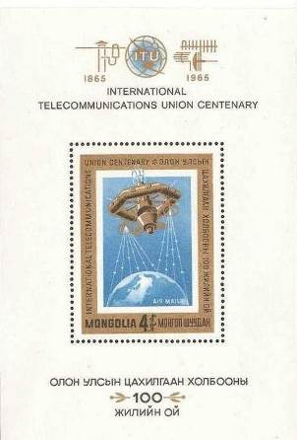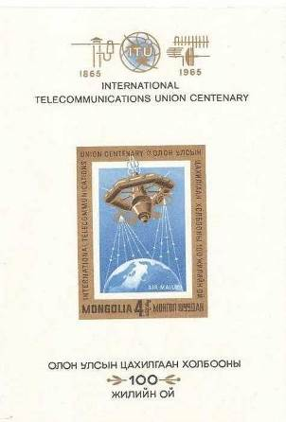
BL10A BL10B
BL10A 4 T - На марке блока: спутник связи на орбите Земли - -
На полях блока: эмблема международного союза электросвязи и памятная
надпись
BL10B 4 T - Рисунок блока BL10A, без зубцов - -
NN по каталогу Номинал  Michel Ivert марки | Цена по каталогу  GSB (2024 г.) (руб)  чист. гаш. | Цена по каталогу Michel (2015 г.) (евро)  чист. гаш. | Наличие марок, которые  Вы можете приобрести  чист. гаш.
BL10A BL10 4 T  BL10B - 4 T | 250 250  250 250 | 5.0 5.0  5.0 5.0 | 1 0  1 0

1965. Декабрь. 6-я Конференция министров связи социалистических стран.
Печать: глубокая. Греб. 11½ : 12. Тираж: 0,5.
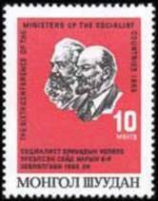
409
409 10 m - Портрет Карла Маркса и Владимира Ильича Ленина (красная, серая, чёрная) - -
NN по каталогу Номинал  Michel Ivert марки | Цена по каталогу  GSB (2024 г.) (руб)  чист. гаш. | Цена по каталогу Michel (2015 г.) (евро)  чист. гаш. | Наличие марок, которые  Вы можете приобрести  чист. гаш.
409 358 10 m | 15 10 | 0.2 0.1 | 0 0

=====
Конец

